TRƯỜNG ĐẠI HỌC GIAO THÔNG VẬN TẢI

**KHOA CÔNG NGHỆ THÔNG TIN**



## ĐỒ ÁN TỐT NGHIỆP

**ĐỀ TÀI**

**XÂY DỰNG WESITE HẸN HÒ**

**Giảng viên hướng dẫn : TS. Nguyễn Hiếu Cường**

**Sinh viên thực hiện : Lê Sơn Tùng**

**Mã sinh viên : 171210160**

**Lớp : Công nghệ thông tin 1**

**Khóa : 58**

**Hà Nội, 2021**

TRƯỜNG ĐẠI HỌC GIAO THÔNG VẬN TẢI

**KHOA CÔNG NGHỆ THÔNG TIN**



## ĐỒ ÁN TỐT NGHIỆP

**ĐỀ TÀI**

**XÂY DỰNG WEBSITE HẸN HÒ**

**Giảng viên hướng dẫn : TS. Nguyễn Hiếu Cường**

**Sinh viên thực hiện : Lê Sơn Tùng**

**Mã sinh viên : 171210160**

**Lớp : Công nghệ thông tin 1**

**Khóa : 58**

**Hà Nội, 2021**

# LỜI CẢM ƠN

Phần đầu tiên trước khi đi vào chi tiết nội dung báo, cho phép em có đôi điều gửi đến những người em vô cùng biết ơn đã giúp đỡ, hỗ trợ em trong suốt khoảng thời gian bốn năm đại học vừa qua.

Em xin chân thành cảm ơn quý thầy cô Trường Đại học Giao thông vận tải, đặc biệt là quý thầy cô trong Khoa Công nghệ thông tin đã tận tình giảng dạy, trang bị cho em những kiến thức quý báu, tạo điều kiện thuận lợi cho em học tập, phát triển trong thời gian qua.

Sau một khoảng thời gian, với nỗ lực của bản thân, sự hướng dẫn tận tình chỉ bảo của **TS. Nguyễn Hiếu Cường** và sự giúp đỡ của bạn bè, em đã hoàn thành đồ án tốt nghiệp. Tuy chưa thực sự hoàn hảo do còn hạn chế về hiểu biết, kĩ năng và kinh nghiệm thực tế nên nội dung của báo cáo không tránh khỏi những sai xót, vậy em rất mong nhận được sự góp ý từ phía thầy cô để có thể hoàn thiện bản báo cáo hơn.

Một lần nữa em xin chân thành cảm ơn tới tất cả mọi người, chúc cho quý thầy cô cùng các bạn có thật nhiều sức khoẻ, thành công hơn nữa trong công việc cũng như trong cuộc sống.

Hà Nội, tháng 5 năm 2021

Sinh viên thực hiện

*Lê Sơn Tùng*

# MỤC LỤC

LỜI CẢM ƠN 3

MỤC LỤC 4

DANH MỤC CÁC TỪ VIẾT TẮT 6

DANH MỤC BẢNG BIỂU 7

DANH MỤC HÌNH ẢNH 7

LỜI NÓI ĐẦU 8

CHƯƠNG 1: TỔNG QUAN VỀ CÔNG NGHỆ VÀ MẠNG XÃ HỘI 9

**1.1 Tổng quan về một số công nghệ lập trình** 9

**1.1.1 Tìm hiểu về các ngôn ngữ lập trình và hệ quản trị cơ sở dữ liệu trong lập trình website** 9

1.1.2 RESTful API 14

1.1.3 Một số thư viện hỗ trợ 17

1.2 Giới thiệu công nghệ thiết kế UML - Draw.io 18

1.3 Giới thiệu mạng xã hội 19

1.3.1 Tổng quan về mạng xã hội 19

1.3.2 Mạng xã hội tại Việt Nam 21

1.3.3 Mục đích và phạm vi của đồ án 26

CHƯƠNG 2: PHÂN TÍCH VÀ THIẾT KẾ HỆ THỐNG ĐẶT THUÊ HOMESTAY ONLINE 29

2.1 Mô tả tổng quan hệ thống 29

2.1.1 Tổng quan về sản phẩm 29

2.1.2 Các yêu cầu của sản phẩm 30

2.1.3 Các chức năng của hệ thống 31

2.2 Đặc tả các yêu cầu chức năng 35

2.2.1 Các tác nhân của hệ thống 35

2.2.2 Biểu đồ Use Case 36

2.2.3 Biểu đồ tuần tự 50

2.3 Phân tích thiết kế cơ sở dữ liệu 56

2.3.1 Phân tích cơ sở dữ liệu 56

2.3.2 Thiết kế cơ sở dữ liệu 59

# DANH MỤC CÁC TỪ VIẾT TẮT

|  |  |  |  |
| --- | --- | --- | --- |
| **STT** | **Từ viết tắt** | **Tên đầy đủ** | **Giải thích** |
| 1 | CSDL | Cơ sở dữ liệu | Cơ sở dữ liệu là một tập hợp các dữ liệu có tổ chức, thường được lưu trữ và truy cập điện tử từ hệ thống máy tính. |
| 2 | MXH | Mạng xã hội | Mạng xã hội  là một nền tảng trực tuyến, là nơi mà mọi người có thể xây dựng các mối quan hệ ảo với những người có chung tính cách, sở thích, nghề nghiệp,… hoặc với cả những người có mối quan hệ ngoài đời thực. |
| 3 | API | Application Programming Interface | Giao diện lập trình ứng dụng. |
| 4 | DOM | Document Object Model | Các đối tượng thao tác văn bản |
| 5 | SVG | Scalable Vector Graphics | Ngôn ngữ đánh dấu (markup language) XML và dùng để miêu tả các hình ảnh đồ họa véc tơ hai chiều, tĩnh và hoạt hình, thường dành cho ứng dụng trên các trang mạng. |
| 6 | UML | Unified Modeling Language | Ngôn ngữ mô hình gồm các ký hiệu đồ họa mà các phương pháp hướng đối tượng sử dụng để thiết kế các hệ thống thông tin một cách nhanh chóng. |
| 7 | UI | User Interface | Giao diện người dùng |
| 8 | UX | User Experience | Trải nghiệm người dùng |
| 9 | XHTML | Extensible HyperText Markup Language | Ngôn ngữ Đánh dấu Siêu văn bản Mở rộng |
| 10 | XML | eXtensible Markup Language | Ngôn ngữ đánh dấu mở rộng do W3C đề nghị với mục đích tạo ra các ngôn ngữ đánh dấu khác |

# DANH MỤC BẢNG BIỂU

# DANH MỤC HÌNH ẢNH

# LỜI NÓI ĐẦU

Thế giới đã đi một chặng đường dài kể từ khi internet được công khai vào năm 1991 – 29 năm trước. 9 năm sau khi bước sang thiên niên kỷ, 361 triệu người trên thế giới đã truy cập internet. Chuyển tiếp nhanh gần hai thập kỷ cho đến nay, gần 6/10, tương đương 57,3%, trong toàn bộ dân số thế giới có quyền truy cập internet (Internet World Stats, 2019).

Tính đến quý 3 năm 2019, có hơn 4,33 tỷ người dùng internet đang hoạt động (Datareportal, 2019). Điều đó đánh dấu mức tăng 327 triệu so với năm trước so với số liệu quý 3 năm 2018. Với mức 8.2%, sự tăng trưởng của người dùng internet tích cực trên toàn thế giới nhanh hơn gấp tám lần so với tổng mức tăng dân số.

Internet phát triển kéo theo các dịch vụ sử dụng internet phát triển theo, trong đó có Mạng xã hội – một nền tảng trực tuyến với rất nhiều hình thức và tính năng khác nhau, giúp mọi người có thể dễ dàng kết nối và giao lưu. Trong thời đại công nghệ phát triển ngày nay, MXH là cụm từ quen thuộc với mọi người. Có thể kể đến một số các MXH phổ biến hiện nay như Facebook, Youtube, Instagram.

Khi công nghệ phát triển, nhu cầu giao lưu, hội nhập quốc tế cũng tăng theo. Theo thống kê năm 2019, thời lượng sử dụng MXH trong 1 ngày của giới trẻ Việt Nam trung bình là 7 giờ, và Việt Nam là 1 trong 10 nước có lượng người dùng Facebook, Youtube cao nhất thế giới, trong đó thanh thiếu niên chiếm tỷ lệ lớn. Mục đích sử dụng MXH cũng rất đa dạng, trong đó chiếm tỷ lệ cao nhất gồm: Làm quen với bạn mới, giữ liên lạc với bạn cũ; Tìm kiếm, cập nhật tin tức; Liên lạc với gia đình; Chia sẻ thông tin hình ảnh, video và để giải trí.

Nhu cầu sử dụng MXH đang có xu hướng tăng lên qua từng năm, đặc biệt trong bối cảnh dịch bệnh Covid-19, chính phủ áp dụng các biện pháp giãn cách xã hội khiến cho mong muốn được kết nối với cộng đồng của con người, cụ thể là thế hệ trẻ cao chưa từng có. Nhận thấy nhu cầu giao lưu, kết bạn trực tuyến trong bối cảnh hiện tại, em quyết định phát triển **“Website giao lưu, kết bạn Soulatte”**, thông qua đó em có thêm hiểu biết, nắm rõ hơn về MXH và các kỹ năng ứng dụng lập trình cho website MXH một cách hiệu quả.

# CHƯƠNG 1: TỔNG QUAN VỀ CÔNG NGHỆ VÀ MẠNG XÃ HỘI

1.1 Tổng quan về một số công nghệ lập trình

1.1.1 Tìm hiểu về các ngôn ngữ lập trình và hệ quản trị cơ sở dữ liệu trong lập trình website

**1.1.1.1 Ngôn ngữ HTML**

HTML (HyperText Markup Language) – Ngôn ngữ đánh dấu siêu văn bản  
được sử dụng để tạo các tài liệu có thể truy cập trên mạng. Tài liệu HTML được tạo  
nhờ dùng các thẻ và các phần tử của HTML. File được lưu trên máy chủ dịch vụ web với phần mở rộng “.htm” hoặc “.html”. Các trình duyệt sẽ đọc tập tin HTML và hiển thị chúng dưới dạng trang web. Các thẻ HTML sẽ được ẩn đi, chỉ hiển thị nội dung văn bản và các đối tượng khác: hình ảnh, media. Với các trình duyệt khác nhau đều hiển thị một tập HTML với một kết quả nhất định. Các trang HTML được gửi đi qua mạng internet theo giao thức HTTP. HTML không những cho phép nhúng thêm các đối tượng hình ảnh, âm thanh mà còn cho phép nhúng các kịch bản vào trong đó như các ngôn ngữ kịch bản như Javascript để tạo hiệu ứng động cho trang web. Để trình bày trang web hiệu quả hơn thì HTML cho phép sử dụng kết hợp với CSS. HTML không những cho phép nhúng thêm các đối tượng hình ảnh, âm thanh mà còn cho phép nhúng các kịch bản vào trong đó như các ngôn ngữ kịch bản như Javascript để tạo hiệu ứng động cho trang web. HTML là một chuẩn ngôn ngữ internet được tạo ra và phát triển bởi tổ chức World Wide Web Consortium còn được viết tắc là W3C. Trước đó thì HTML xuất bản theo chuẩn của RFC. HTML được tương thích với mọi hệ điều hành cùng các trình duyệt của nó. Khả năng dễ học, dễ viết là một ưu điểm của HTML không những vậy việc soạn thảo đòi hỏi hết sức đơn giản, chúng ta có thể dùng word, notepad hay bất cứ một trình soạn thảo văn bản nào để viết và chỉ cần lưu với định dạng “.html “ hoặc “.htm” là đã có thể tạo ra một file chứa HTML. Hiện nay, phiên bản mới nhất của HTML là HTML5 với nhiều tính năng ưu việt so với các phiên bản cũ HTML cải tiến khá nhiều đặc biệt hỗ trợ mạnh mẽ các phần tử multimedia mà không cần các plugin. Một tập tin HTML bao gồm trong đó là các đoạn văn bản HTML, được tạo lên bởi các thẻ HTML. HTML5 nói chung mạnh mẽ hơn nhiều không chỉ về tốc độ và độ thích ứng cao mà chính là khả năng hỗ trợ API (Application Programming Interface - giao diện lập trình ứng dụng) và DOM (Document Object Model – các đối tượng thao tác văn bản).

**1.1.1.2 Ngôn ngữ CSS**

CSS (Cascading Style Sheets) là một ngôn ngữ quy định cách trình bày  
cho các tài liệu viết bằng HTML, XHTML, XML, SVG, hay UML,…CSS quy định cách hiển thị của các thẻ HTML bằng cách quy định các thuộc tính của các thẻ đó (font chữ, kích thước, màu sắc...).

CSS có cấu trúc đơn giản và sử dụng các từ tiếng anh để đặt tên cho các thuộc tính. CSS khi sử dụng có thể viết trực tiếp xen lẫn vào mã HTML hoặc tham chiếu từ một file css riêng biệt. Hiện nay CSS thường được viết riêng thành một tập tin với mở rộng là “.css”. Chính vì vậy mà các trang web có sử dụng CSS thì mã HTML sẽ trở nên ngắn gọn hơn. Ngoài ra có thể sử dụng một tập tin CSS đó cho nhiều website tiết kiệm rất nhiều thời gian và công sức. Một đặc điểm quan trọng đó là tính kế thừa của CSS do đó sẽ giảm được số lượng dòng code mà vẫn đạt được yêu cầu.

Tuy nhiên, đối với CSS thì các trình duyệt hiểu theo kiểu riêng của nó. Do vậy, việc trình bày một nội dung trên các trình duyệt khác nhau là không thống nhất. CSS cung cấp hàng trăm thuộc tính trình bày dành cho các đối tượng với sự sáng tạo cao trong kết hợp các thuộc tính giúp mang lại hiệu quả.

**1.1.1.3 Ngôn ngữ lập trình Javascript**

JavaScript là một ngôn ngữ dạng script thường được sử dụng cho việc lập trình web ở phía client, nó tuân theo chuẩn ECMAScript. Là một ngôn ngữ linh động, cú pháp dễ sử dụng như các ngôn ngữ khác và dễ dàng lập trình. JavaScript không hề liên quan tới ngôn ngữ lập trình java, được hầu hết các trình duyệt ngày nay hỗ trợ. Với javascript, ứng dụng web của bạn sẽ trở nên vô cùng sinh động, mang tính trực quan và tương tác cao. JavaScript theo phiên bản hiện hành là một ngôn ngữ lập trình kịch bản dựa trên đối tượng được phát triển từ các ý niệm nguyên mẫu. Ngôn ngữ này được dùng rộng rãi cho các trang web, nhưng cũng được dùng để tạo khả năng viết script sử dụng các đối tượng nằm sẵn trong các ứng dụng. Giống Java, JavaScript có cú pháp tương tự ngôn ngữ lập trình C. “.js” là phần mở rộng thường được dùng cho tập tin mã nguồn JavaScript.

Một số lợi ích của Javascript:

- Không cần compiler. Trình duyệt web có thể biên dịch Javascript

- Giúp website tương tác tốt với người dùng

- Hoạt động đa trình duyệt, đa nền tảng

**1.1.1.4 Hệ quản trị cơ sở dữ liệu MySQL**

MySQL là hệ quản trị dữ liệu miễn phí, được tích hợp sử dụng chung với Apache, PHP. Chính yếu tố phát triển trong cộng đồng mã nguồn mở nên MySQL đã qua rất nhiều sự hỗ trợ của những lập trình viên yêu thích mã nguồn mở. MySQL cũng có cùng một cách truy xuất và mã lệnh tương tự với ngôn ngữ SQL. Nhưng MySQL không bao quát toàn bộ những câu truy vấn cao cấp như SQL. Về bản chất MySQL chỉ đáp ứng việc truy xuất đơn giản trong quá trình vận hành của website nhưng hầu hết có thể giải quyết các bài toán trong PHP.

MySQL là cơ sở dữ liệu tốc độ cao, ổn định và dễ sử dụng, hoạt động trên nhiều hệ điều hành cung cấp một hệ thống lớn các hàm tiện ích rất mạnh. Với tốc độ và tính bảo mật cao, MySQL rất thích hợp cho các ứng dụng có truy cập CSDL trên internet. MySQL miễn phí hoàn toàn cho nên bạn có thể tải về MySQL từ trang chủ. MySQL là một trong những ví dụ rất cơ bản về Hệ Quản trị Cơ sở dữ liệu quan hệ sử dụng ngôn ngữ truy vấn có cấu trúc (SQL). MySQL đang được sử dụng cho nhiều công việc kinh doanh từ nhỏ tới lớn:

MySQL là mã ngồn mở vì thế sử dụng không mất phí.

MySQL sử dụng một Form chuẩn của ngôn ngữ dữ liệu nổi tiếng là SQL.

MySQL làm việc trên nhiều Hệ điều hành và với nhiều ngôn ngữ như PHP, PERL, C, C++, Java, …

MySQL làm việc nhanh với các tập dữ liệu lớn.

MySQL hỗ trợ các cơ sở dữ liệu lớn, lên tới 50 triệu hàng hoặc nhiều hơn nữa trong một bảng. Kích cỡ file mặc định được giới hạn cho một bảng là 4 GB(Gigabyte), nhưng bạn có thể tăng kích cỡ này (nếu hệ điều hành của bạn có thể xử lý nó) để đạt tới giới hạn lý thuyết là 8 TB (Terabyte).

MySQL có thể điều chỉnh. Giấy phép GPL mã nguồn mở cho phép lập trình viên sửa đổi phần mềm MySQL để phù hợp với môi trường cụ thể của họ.

1.1.5 RESTful API

**RESTful API** là một tiêu chuẩn dùng trong việc thiết kế API cho các ứng dụng web (thiết kế Web services) để tiện cho việc quản lý các resource. Nó chú trọng vào tài nguyên hệ thống (tệp văn bản, ảnh, âm thanh, video, hoặc dữ liệu động…), bao gồm các trạng thái tài nguyên được định dạng và được truyền tải qua HTTP.

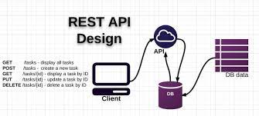

* Diễn giải các thành phần:

- **API** (**A**pplication **P**rogramming **I**nterface) là một tập các quy tắc và cơ chế mà theo đó, một ứng dụng hay một thành phần sẽ tương tác với một ứng dụng hay thành phần khác. API có thể trả về dữ liệu mà bạn cần cho ứng dụng của mình ở những kiểu dữ liệu phổ biến như [JSON](https://topdev.vn/blog/json-la-gi/) hay XML.

- **REST** (**RE**presentational **S**tate **T**ransfer) là một dạng chuyển đổi cấu trúc dữ liệu, một kiểu kiến trúc để viết API. Nó sử dụng phương thức HTTP đơn giản để tạo cho giao tiếp giữa các máy. Vì vậy, thay vì sử dụng một URL cho việc xử lý một số thông tin người dùng, REST gửi một yêu cầu HTTP như GET, POST, DELETE, vv đến một URL để xử lý dữ liệu.

- **RESTful API** là một tiêu chuẩn dùng trong việc thiết kế các API cho các ứng dụng web để quản lý các resource. RESTful là một trong những kiểu thiết kế API được sử dụng phổ biến ngày nay để cho các ứng dụng (web, mobile…) khác nhau giao tiếp với nhau.

- Chức năng quan trọng nhất của **REST** là quy định cách sử dụng các HTTP method (như GET, POST, PUT, DELETE…) và cách định dạng các URL cho ứng dụng web để quản các resource. RESTful không quy định logic code ứng dụng và không giới hạn bởi ngôn ngữ lập trình ứng dụng, bất kỳ ngôn ngữ hoặc framework nào cũng có thể sử dụng để thiết kế một **RESTful API**.

* Cách hoạt động của RESTful API

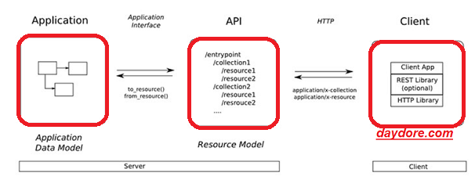

REST hoạt động chủ yếu dựa vào giao thức HTTP. Các hoạt động cơ bản nêu trên sẽ sử dụng những phương thức HTTP riêng.

* GET (SELECT): Trả về một Resource hoặc một danh sách Resource.
* POST (CREATE): Tạo mới một Resource.
* PUT (UPDATE): Cập nhật thông tin cho Resource.
* DELETE (DELETE): Xoá một Resource.

Những phương thức hay hoạt động này thường được gọi là **CRUD** tương ứng với Create, Read, Update, Delete – Tạo, Đọc, Sửa, Xóa.

* Authentication và dữ liệu trả về

**RESTful API** không sử dụng [session](https://topdev.vn/blog/session-la-gi/) và cookie, nó sử dụng một access_token với mỗi request. Dữ liệu trả về thường có cấu trúc như sau:

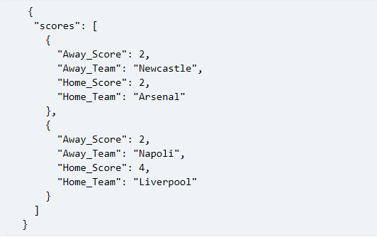

* Status code

Khi chúng ta request một API nào đó thường thì sẽ có vài status code để nhận biết sau:

* 200 OK – Trả về thành công cho những phương thức GET, PUT, PATCH hoặc DELETE.
* 201 Created – Trả về khi một Resouce vừa được tạo thành công.
* 204 No Content – Trả về khi Resource xoá thành công.
* 304 Not Modified – Client có thể sử dụng dữ liệu cache.
* 400 Bad Request – Request không hợp lệ
* 401 Unauthorized – Request cần có auth.
* 403 Forbidden – bị từ chối không cho phép.
* 404 Not Found – Không tìm thấy resource từ URI
* 405 Method Not Allowed – Phương thức không cho phép với user hiện tại.
* 410 Gone – Resource không còn tồn tại, Version cũ đã không còn hỗ trợ.
* 415 Unsupported Media Type – Không hỗ trợ kiểu Resource này.
* 422 Unprocessable Entity – Dữ liệu không được xác thực
* 429 Too Many Requests – Request bị từ chối do bị giới hạn

### 1.1.6 Một số thư viện hỗ trợ

### 1.1.6.1 Thư viện ReactJS

React là 1 thư viện mã nguồn mở linh hoạt được phát triển bởi Facebook, sử dụng Javascript để xây dựng giao diện người dùng. React giúp ta xây dựng giao diện phức tạp dựa trên những thành phần nhỏ biệt lập.

**Ưu điểm của React:**

Dễ sử dụng: Cho phép kết hợp HTML với Javascript để khởi tạo các thành phần con đơn giản và tiện lợi hơn. Ngoài ra, React còn cho phép tái sử dụng các thành phần con này, qua đó giảm thiểu thởi gian phát triển ứng dụng.

Hiệu suất tốt: React sử dụng Virtual DOM trong bộ nhớ. Vì vậy, mỗi khi có thay đổi trong DOM thực tế thì Virtual DOM sẽ thay đổi ngay lập tức.

**1.1.6.2 Thư viện Bootstrap**

Bootstrap là một Framework có chứa HTML, CSS, JAVASCRIPT, Framework trong tiếng việt có nghĩa là “khuôn khổ” giúp tiết kiệm được thời gian, công sức hơn nữa việc xây dựng hai teamplate cho giao diện Desktop và Mobile đã lỗi thời thay vào đó là Responsive. Responsive sẽ giúp website của bạn hiển thị tương thích với mọi kích thước màn hình nhờ đó bạn sẽ tùy chỉnh hiện thị được nhiều hơn trên các loại màn hình khác nhau.

**Ưu điểm của Bootstrap:**

Tiết kiệm thời gian: Boostrap giúp người thiết kế giao diện website tiết kiệm rất nhiều thời gian. Các thư viện Bootstrap có những đoạn mã sẵn sàng cho bạn áp dùng vào website của mình. Bạn không phải tốn quá nhiều thời gian để tự viết code cho giao diện của mình.

Tùy biến cao: Bạn hoàn toàn có thể dựa vào Bootstrap và phát triển nền tảng giao diện của chính mình. Bootstrap cung cấp cho bạn hệ thống Grid System mặc định bao gồm 12 bột và độ rộng 940px. Bạn có thể thay đổi, nâng cấp và phát triển dựa trên nền tảng này.

Responsive Web Design: Với Bootstrap, việc phát triển giao diện website để phù hợp với đa thiết bị trở nên dễ dàng hơn bao giờ hết. Đây là xu hướng phát triển giao diện website đang rất được ưu chuộng trên thế giới.

## 1.2 Giới thiệu công nghệ thiết kế UML - Draw.io

Draw.io là một công cụ [vẽ sơ đồ](https://tinhte.vn/tags/ve-so-do/) rất mạnh mẽ, hỗ trợ nhiều hình khối, chạy online không cần cài đặt mà lại miễn phí và không bị giới hạn số biểu đồ như nhiều tool vẽ nền web khác. Bạn có thể vẽ [sơ đồ](https://tinhte.vn/tags/so-do/) về mạng, điện, phác thảo vị trí các căn phòng trong nhà, hay vẽ các quy trình kinh doanh, vận hành, sản xuất,... Những người làm công nghệ cũng sẽ thích Draw.io vì nó cho phép bạn vẽ hàng tá sơ đồ thiết kế phần mềm, phần cứng và hệ thống. Draw.io có thư viện template rất phong phú để bạn có thể bắt đầu nhanh hơn, không phải tự mình vẽ lại hết tự đầu.

Draw.io có rất nhiều mẫu biểu đồ đã được tạo sẵn với các hình dáng khác nhau phù hợp với nhiều công việc và ngành nghề, bạn có thể lựa chọn một mẫu trong đó để chỉnh sửa lại hoặc tạo ra một mẫu mới tùy theo nhu cầu của mình. Trang web được tạo ra với mục đích tạo một biểu đồ nhanh gọn, do đó tất cả công việc của bạn chỉ là kéo thả các thành phần đã được tạo sẵn trong thanh công cụ và thả nó vào đúng vị trí mong muốn.

**Ưu điểm của Draw.io:**

* Có thể lựa chọn một số khung đã được tạo sẵn giúp rút ngắn thời gian.
* Tạo khung khá thoải mái (tùy ý co giãn kích thước khung).
* Điều chỉnh linh hoạt.
* Xuất, nhập file dễ dàng, có thể chia sẻ file cho người khác.

**Nhược điểm Draw.io:**

* Khó căn khung cho biểu đồ.
* Không thể reponsive được (không có dạng hiển thị khác trên màn hình mobile).
* Quản lí các thành phần chưa tốt lắm nên việc chuyển đổi màu sắc cùng lúc nhiều khối phải mất thời gian để chọn nhiều thành phần.
* Xuất dưới các dạng như xml, html nhưng lại bị mã hóa.

## 1.3 Giới thiệu mạng xã hội

### 1.3.1 Tổng quan về mạng xã hội

#### 1.3.1.1 Khái niệm và sự cấu thành mạng xã hội

- Mạng xã hội (mạng xã hội ảo - social network) là dịch vụ  kết nối những thành viên cùng sở  thich trên internet với những mục đích khác nhau không phân biệt không gian và thời gian. Những người tham gia vào mạng xã hội còn được gọi là cư dân mạng.

- Sự cấu thành của mạng xã hội bao gồm:

* Nút (node): Là một thực thể trong mạng, thực thể này có thể là một cá nhân, một doanh nghiệp…
* Liên kết (tie): là mối quan hệ giữa các thực thể đó. Trong mạng có thể có nhiều kiểu liên kết giữa các nút với nhau.

**1.3.1.2 Lịch sử phát triển của mạng xã hội**

Mạng xã hội xuất hiện lần đầu tiên năm 1995 với sự ra đời của trang Classmate với mục đích kết nối bạn học, tiếp theo là sự xuất hiện của SixDegrees vào năm 1997 với mục đích giao lưu kết bạn dựa theo sở thích.

Năm 2002, Friendster trở thành một trào lưu mới tại Hoa Kỳ với hàng triệu thành viên ghi danh, tuy nhiên sự phát triển quá nhanh này cũng là con dao hai lưỡi: server của Friendster thường bị quá tải mỗi ngày, gây bất bình cho rất nhiều thành viên.

Năm 2004, MySpace ra đời với các tính năng như phim ảnh (*embedded video*) và nhanh chóng thu hút hàng chục ngàn thành viên mới mỗi ngày, các thành viên cũ của Friendster cũng lũ lượt chuyển qua MySpace và trong vòng một năm, MySpace trở thành mạng xã hội đầu tiên có nhiều lượt xem hơn cả Google và được tập đoàn News Corporation mua lại với giá 580 triệu USD.

Năm 2006, sự ra đời của Facebook đánh dấu bước ngoặt mới cho hệ thống mạng xã hội trực tuyến với nền tảng lập trình "Facebook Platform" cho phép thành viên tạo ra những công cụ (*apps*) mới cho cá nhân mình cũng như các thành viên khác dùng. Facebook Platform nhanh chóng gặt hái được thành công vược bực, mang lại hàng trăm tính năng mới cho Facebook và đóng góp không nhỏ cho con số trung bình 19 phút mà các thành viên bỏ ra trên trang này mỗi ngày.

**1.3.1.3 Mục tiêu của mạng xã hội**

Tạo ra một hệ thống trên nền Internet cho phép người dùng giao lưu và chia sẻ thông tin một cách có hiệu quả, vượt ra ngoài những giới hạn về địa lý và thời gian.

Xây dựng lên một mẫu định danh trực tuyến nhằm phục vụ những yêu cầu công cộng chung và những giá trị của cộng đồng.

Nâng cao vai trò của mỗi công dân trong việc tạo lập quan hệ và tự tổ chức xoay quanh những mối quan tâm chung trong những cộng đồng thúc đẩy sự liên kết các tổ chức xã hội.

**1.3.1.4 Các mô hình mạng xã hội phổ biến**

**Ego centric.** Là mạng xã hội lấy cá nhân làm trung tâm. Các hoạt động xã hội sẽ xoay quanh bản thân mình, vì thế người ta gọi loại này lfa Ego centric. Điển hình cho dạng này là MySpace, VietSpace và phần nào là Mash của Yahoo, Y360 cũng có một chút. Đặc điểm là trang chủ càng dễ tùy biến càng tốt, càng nhiều thứ để trưng bày càng tốt, nhiều người lập trình Widget giúp mình trưng bày càng tốt. Lựa chọn tốt là MySpace, Mash.

**Relationship centric.** Mạng xã hội loại này lấy mối quan hệ giữa cá nhân người dùng và bạn bè làm trung tâm. Nó giúp chúng ta biết được bạn mình đang làm gì, nhóm bạn mình đang làm gì, cũng như giúp những người quan tâm tới ta biết ta đang làm gì. Điển hình cho dạng này là FaceBook, Twitter, Y360, Mash. Việt nam có một số mạng xã hội loại này đã ra mắt. Đặc điểm của mạng này là mối quan hệ càng thật, càng thắt chặt càng tốt, các tính năng phải hỗ trợ tối đa các nhu cầu này.

**Content centric.** Đặc điểm chung của mạng loại này là nhằm trưng bày content do mình hoặc nhóm của mình tạo ra cho bạn bè và công chúng (Bài viết, ảnh, audio/video, v.v...).

Opera (phổ biến ở VN) , LiveSpace (phổ biến ở châu Âu), Y360 (phần My Page). Loại này giúp dàn trang dễ dàng, có các tính năng cần thiết giúp chúng ta publish mọi loại nội dung, một chút kết nối bạn bè và giao tiếp. Có thể nói nó gần như phần My Page của Y360, nhưng linh hoạt hơn, tùy biến cao hơn.

Ning, v.v... Loại này thiên về content nhóm, tạo điều kiện cho một nhóm cùng publish, chia sẻ contents. Ý tưởng có vẻ hay, nhưng thực tế các mạng này rất yếu ớt.

YouTube, MetaCafe, Clipvn của Việt nam, flickers, ... Các nhóm này gọi là mạng xã hội có lẽ không chuẩn, có thể gọi chúng là hệ thống chia sẻ nội dung có tính năng mạng xã hội thì chuẩn hơn.

Wordpress, Blogger, TypePad, Y360 blog, Opera Blog, Live Spaces Blog. Nhóm này gọi là mạng xã hội cũng được, nhưng còn gượng ép hơn nhóm trước. Xếp chúng vào loại blogging platform thì đúng hơn. Nhưng nhiều người Việt nam thực chất đang sử dụng blog mà cứ nghĩ là mình đang sử dụng mạng xã hội.

**Các mạng kết hợp**. 3 dạng mạng trên chỉ là dạng cơ bản, còn rất nhiều loại mạng xã hội khác là sự pha trộn giữa các loại này, cũng như nhắm các mạng chuyên biệt cho từng mảng nội dung, công nghệ, ....

### 1.3.2 Mạng xã hội tại Việt Nam

Tại Việt Nam, thời kỳ bùng nổ của mạng xã hội năm 2005 với những trang dịch vụ mạng xã hội nước ngoài như yahoo 360, photobucket đã qua. Giờ đây, xu hướng mạng xã hội là tự cấp bởi chính những công ty của Việt Nam. Clip.vn đã khẳng định được vị thế của mình trong mảng chia sẻ clip, vnweblogs khẳng định được mình trong việc cho các thành viên nghệ sỹ chia sẻ blog và zooz của VTC cũng khẳng định được mình với nền tảng công nghệ web hiện đại, cho phép thành viên tạo blog như một website cá nhân, thể hiện cá tính, lưu trữ dữ liệu. Và hơn hết là Zingme một mạng xã hội của cộng đồng các game thủ lớn nhất vào những năm 2008 – 2010.

Xu hướng sử dụng MXH có chiều hướng tăng dần với sự xuất hiện của các MXH quốc tế như Facebook – MXH liên kết con người trên toàn thế giới, Youtube – MXH chia sẻ video trực tuyến

**1.3.2.1 zooz.vn**

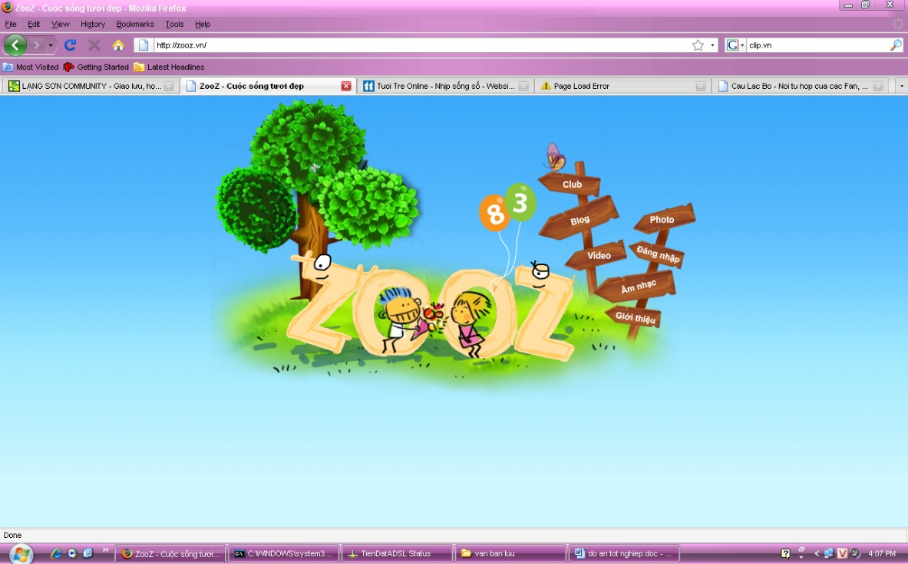 Cùng với sự phát triển nhanh chóng của các trang xã hội nước ngoài, trong năm 2007, đã xuất hiện ngày càng nhiều mạng xã hội thuần Việt như: Vietspace, Yobanbe.com, Clip.vn, vn.cyworld.com, cyvee.com… Năm 2008 được nhận định là năm sẽ có nhiều mạng xã hội Việt mới ra đời, mà trào lưu chơi blog sẽ không còn gói gọn trong phạm vi một nhóm nữa mà lan rộng ra cả cộng đồng. Không tỏ ra quá chậm chân, Công ty Đầu tư và Phát triển CNTT Intecom (VTC Intecom) đã cho ra mắt mạng xã hội ảo: zooz.vn vào cuối tháng 2/2008.

Zooz có nhiều khác biệt với các mạng xã hội Việt ở chỗ không chỉ là mạng xã hội đơn thuần mà là một môi trường game online. Zooz sẽ tích hợp tất cả các tính năng mà các mạng khác chưa có. Ví dụ, các mạng xã hội Việt chủ yếu tập trung phát triển blog thì Zooz sẽ tích hợp nhiều tiện ích của đời sống thật trong ngôi nhà của cộng đồng ảo.

Zooz là một sân chơi để giới trẻ tự sáng tạo, tự phát triển các ý tưởng của mình. Zooz.vn có thư viện ảo, blog, video, âm nhạc và mua bán các sản phẩm số qua mạng (Mobile Shop). Cư dân của Thành phố Zooz tự sáng tạo các bản nhạc chuông, hình ảnh, thiết kế những hình ảnh cầu kỳ, giới thiệu các đoạn clip tự đạo diễn, nếu những cư dân khác muốn sở hữu những sản phẩm này sẽ phải trả tiền cho chủ nhân.

Khu Thương mại của Thành phố Zooz. Đây là một trung tâm giống như đời thực với các khu siêu thị, triển lãm, khu mua bán đồ giảm giá, xem phim… Tại các khu thương mại này, cư dân mạng có thể đặt gian hàng giới thiệu, mua bán các sản phẩm. VTC phối hợp với Rạp chiếu phim MegaStar bán vé xem phim, cư dân mạng có thể vào xem các phim sắp chiếu, lịch chiếu phim trên mạng rồi đặt mua vé bằng Vcoin. Sau đó, máy di động của người mua được cấp một mã vé, khi xem phim người này chỉ cần ra rạp đọc mã số đó là lấy được vé vào rạp.

Zooz được xem là có lợi thế lớn bởi VTC hiện đang có một cộng đồng hơn 5 triệu người chơi 3 game trực tuyến do VTC Game phát hành. Cộng đồng ảo có thể sử dụng luôn đồng tiền Vcoin của Hệ thống thanh toán VTC Paygate trao đổi mua bán các sản phẩm số. Thêm vào đó, tận dụng thế mạnh của Đài Truyền hình Kỹ thuật số VTC, Zooz sẽ tổ chức các sự kiện tôn vinh sự sáng tạo của cư dân mạng, tổ chức các sự kiện, các hoạt động offline trên truyền hình.

Zooz còn hỗ trợ các cư dân mạng “thể hiện” mình trong ngôi nhà ảo của họ. Ông Tuấn cho biết, VTC dự kiến sẽ liên kết với các hãng có tên tuổi như hãng xe Honda, Piagio, nhà hàng KFC giảm giá cho các thành viên khi mua sản phẩm của các hãng này, đồng thời cư dân nào có sản phẩm như ô tô, xe máy, máy tính, điện thoại… trong đời sống thật sẽ được cấp sản phẩm tương tự trong đời  sống ảo.

Ngoài ra, từ Zooz cũng có thể gửi tin nhắn tới hầu hết các máy di động trên thế giới qua mạng 8030, hệ thống còn tự động gửi thông báo về comment mới trên blog... VTC cũng không đặt quá nặng về bài toán kinh doanh mà muốn tạo ra một sân chơi giá trị gia tăng để cộng đồng game xích lại gần nhau hơn, trao đổi và sáng tạo các ý tưởng mới theo chiều hướng tích cực.

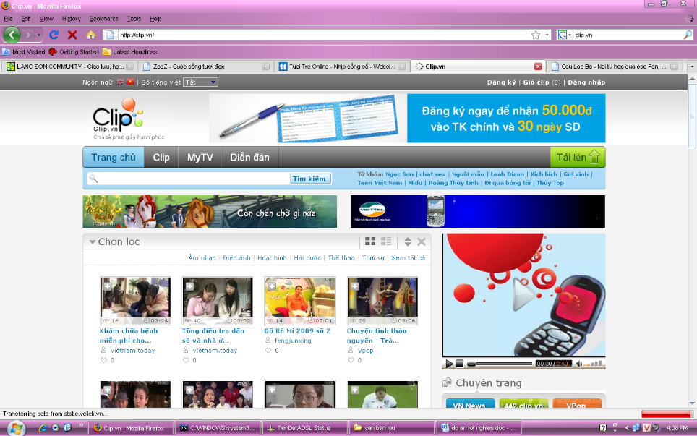**1.3.2.2 Clip.vn**

Tháng 02 năm 2007, khi công bố phiên bản chạy thử nghiệm, nhiều các báo đưa tin bài, số lượng người truy cập lên mức kỷ lục (ngày đầu ra mắt website này đã đón nhận hơn 200.000 lượt người truy cập và vào những lúc cao điểm có tới hơn 50.000 người truy cập website cùng một lúc), khiến website này đã bị quá tải và bị người dùng [phàn nàn](http://vi.wikipedia.org/wiki/Clip.vn#Ph.C3.A0n_n.C3.A0n).

Tới ngày 30 tháng 05 năm 2007, Website Clip.vn chính thức công bố phiên bản Beta 2, phiên bản này có nhiều cải tiến về cả tính năng cũng như giao diện của trang web.

Vào tháng 11 năm 2007 website Clip.vn thực hiện một số các thay đổi đáng kể khác như thay đổi giao diện website rộng hơn, và tương tác với các nội dung của website tốt hơn. Từ đó đến nay website này vẫn tiến tục có một số nâng cấp nhỏ.

Website của clip hiện đang là website lớn nhất Việt Nam trong lĩnh vực chia sẻ video trực tuyến, vừa qua website này công bố số lượng thành viên của họ đã lên tới hơn 230.000 thành viên, và 200 ngàn tập tin video.

Giao diện Clip.vn được xây dựng theo định hướng Web Standard: XHTML 1.0, CSS 2.0, tương thích với nhiều trình duyệt, cho phép thay đổi kích cỡ font chữ trên IE6 cùng hỗ trợ đa ngôn ngữ (tiếng Việt, tiếng Anh và tiếng Nhật đang được phát triển) và hỗ trợ Media RSS giúp người sử dụng dễ dàng làm sử dụng các công cụ trên giao diện mới, với chức năng tìm kiếm được nhà cung cấp cải thiện đáng kể. Ngoài việc người sử dụng cũng có thể xem video tiện lợi hơn nó còn hỗ trợ việc sắp xếp theo chuyên mục, bookmark thông tin theo dạng giống del.icio.us hay Google Bookmark.

Các video truyền lên clip.vn thông qua trình duyệt, tất cả sẽ được chuyển qua định dạng video dựa trên công nghệ Adobe Flash với dung lượng tối đa của tập tin truyền lên hiện tại là 150 MB.

Các chức năng chính của clip.vn

* Đăng tải và chia sẻ những video hay với cộng đồng người sử dụng Internet.
* Tìm kiếm các Video đã được đăng tải bởi các thành viên.
* Sở hữu một trang cá nhân trên Clip.vn dưới dạng một MyTV, nơi đây sẽ lưu trữ toàn bộ các video mà chủ nhân của MyTV đó đăng lên, ngoài ra trang cá nhân này còn cho phép thành viên tùy biết giao diện, trao đổi, thảo luận và gắn kết với các thành viên khác.
* Tham gia và thiết lập các nhóm những người sử dụng có cùng sở thích.
* Hiển thị các đoạn video vào website, blog cá nhân của bạn bằng việc sử dụng tính năng nhúng đoạn "Mã để chèn vào blog/web" mà clip.vn cung cấp ứng với mỗi đoạn clip được đăng tải.
* Người sử dụng có thể lựa chọn chia sẻ đoạn clip của mình vừa đăng tải với cộng đồng người sử dụng Internet hoặc chỉ chia sẻ kiểu riêng tư.
* Cho phép nhận xét về video của người khác.

**1.3.2.3 Me.zing.vn**

**Zing Me** là mạng xã hội cho cộng đồng Việt nhằm mục đích giải trí, kết bạn, tìm kiếm bạn bè, chia sẻ thông tin và được phát triển bởi công ty VNG.

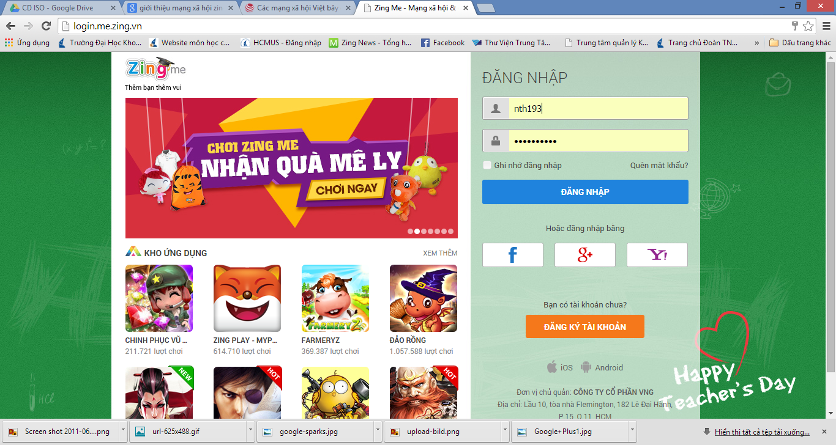Được ra đời từ năm 2006, với phiên bản tích hợp đầu tiên là **yobanbe,** **Zing Me** đã được kì vọng trở thành trang blog lớn nhất tại Việt Nam cạnh tranh với Yahoo 360. Tuy nhiên, với định hướng sản phẩm “hoàn toàn khác blog”, Facebook đã buộc Zing Me phải “tư duy lại tương lai”.

Hình IV‑1: Giao diện Zing Me

Zing Me của Công ty cổ phần VNG là mạng xã hội Việt đầu tiên tuyên bố cạnh tranh trực tiếp với Facebook tại thị trường trong nước.

Và thực tế, có những thời điểm Zing Me đã vượt mặt Facebook về lượng người sử dụng, cụ thể ngày 23/09/2009 mạng xã hội này có 945.000 người dùng, trong khi Facebook lúc đó là 918.000 người. Hay trong tháng 3/2011, số liệu từ Google Ad Planner cũng cho thấy Zing Me đã đạt 6,8 triệu khách truy cập, trong khi đó con số của Facebook là 3,1 triệu khách truy cập.

Tuy nhiên, đến năm 2012 Facebook đã vươn lên mạnh mẽ ở thị trường trong nước và đến tháng 12/2012, Vicenzo Cosenza, chuyên gia về chiến lược truyền thông mạng của Ý, đã công bố Bản đồ mạng xã hội toàn cầu (World Map of Social Network) cho thấy, Facebook đã vượt qua Zing Me tại Việt Nam.

Và từ năm 2013 trở đi, Facebook đã tăng trưởng với tốc độ “chóng mặt” tại Việt Nam, trong khi đó Zing Me lại đi xuống liên tục, VNG cũng thừa nhận thất bại trong cuộc cạnh tranh với người khổng lồ này và họ đã chuyển sang tập trung vào cuộc chiến ứng dụng OTT trên di động với sản phẩm Zalo. Zing Me thực tế bây giờ chủ yếu dùng để làm kênh phân phối ứng dụng và game là chính.

Người dùng rất dễ tìm thấy được các chức năng cơ bản của Facebook khi sử dụng Zing Me như: bình luận (comment), thích, tag bạn bè, các gợi ý kết bạn, hội nhóm… đến cách thể hiện dòng tin hoạt động của bạn bè (feed) và màu sắc chủ đạo của toàn trang.

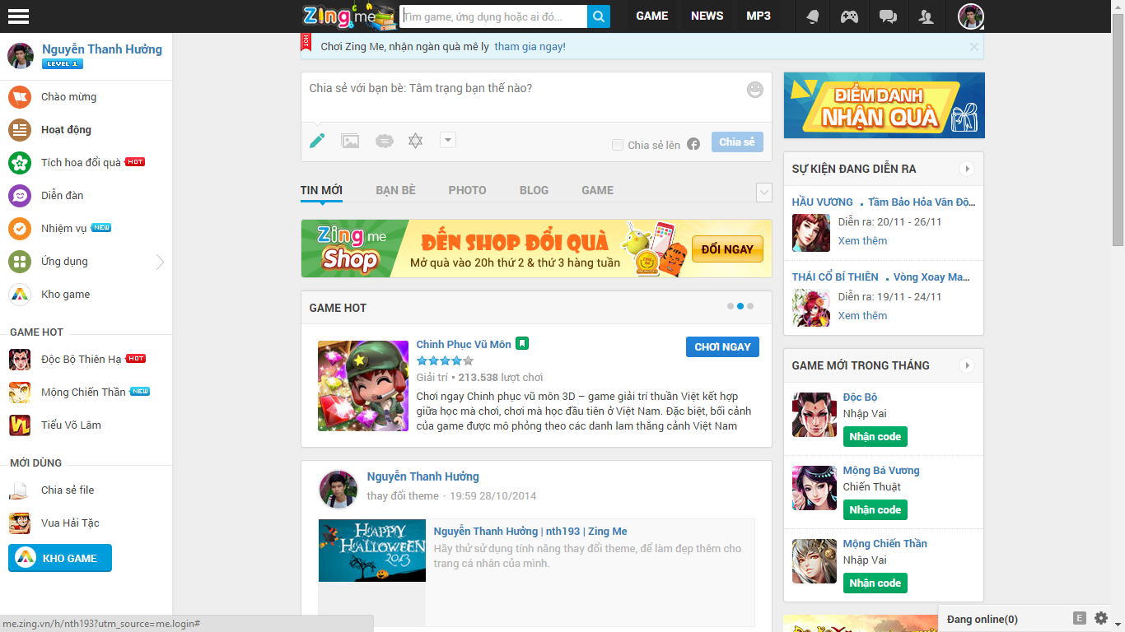

Hình: Trang chủ Zing Me

Có thể nói, nhà phát triển Zing Me rất khéo kết hợp những ứng dụng dịch vụ của mình vào giao diện “kiểu Facebook”. Điểm nổi bật tại Zing Me là sự kết hợp về game xã hội vốn là “món khoái khẩu” của cộng đồng game thủ hiện tại của VNG.

Nhận thức rõ được sức mạnh của các mối quan hệ trên Facebook, Zing đã bắt tay xây dựng các chức năng gợi ý với đặc điểm mang tính chất địa phương của Việt Nam, bắt đầu từ quá trình đăng kí: kết nối bạn bè, trường lớp, cùng cơ quan... thế mạnh mà Facebook không thể có.

Tuy nhiên, mặt trái của sự tích hợp quá nhiều dịch vụ vào “giao diện kiểu Facebook” làm cho toàn bộ trang trở nên “vụn vỡ” và bị chia nhỏ với 4 cột nội dung. Font hiển thị nhỏ bạn sẽ cảm giác trang cá nhân dường như được bao vây bởi  mạng dịch vụ rộng lớn bao gồm các dịch vụ giải trí của Zing Me và hướng người dùng vào việc chơi game thay vì kết nối bạn bè như chức năng chính của một mạng xã hội.

**1.3.2.4. Facebook**

Facebook là một trong những mạng xã hội hàng đầu thế giới hiện nay, là **nơi kết nối tất cả mọi người lại với nhau trên toàn thế giới**. Tương tự như mạng Internet, Facebook tạo ra một thế giới phẳng - nơi không còn khoảng cách địa lý cho phép tất cả người dùng đăng tải và chia sẻ trạng thái, thông tin cá nhân và tương tác với người khác.

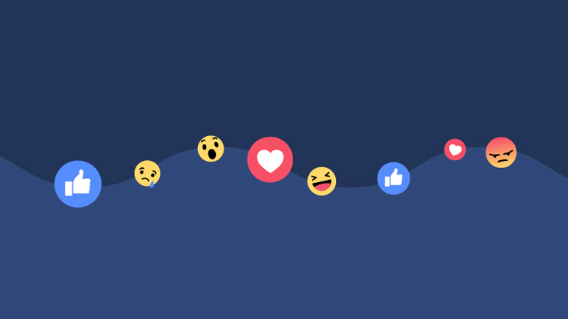

**Hiện nay, Facebook cung cấp một số tính năng chính như sau**:

- Trò chuyện và tương tác với bạn bè mọi lúc mọi nói chỉ cần có thiết bị được kết nối Internet.

- Cập nhật, chia sẻ hình ảnh, video, thông tin, story (câu chuyện).

- Tìm kiếm bạn bè thông qua địa chỉ email, số điện thoại, tên người dùng hay thậm chí là thông qua bạn chung.

- Tận dụng làm nơi bán hàng online như: Fanpage bán hàng, bán hàng trên trang cá nhân.

- Đa dạng game cho người dùng mặc sức giải trí, trải nghiệm.

- Khả năng tag (gắn thẻ) hình ảnh, nhận diện khuôn mặt thông minh.

- Cho phép tạo khảo sát/thăm dò ý kiến ngay trên tường cá nhân.

### 1.3.3 Mục đích và phạm vi của đồ án

Bài toán Mạng xã hội là một bài toán có độ phức tạp tuỳ thuộc vào số lượng tính năng muốn hướng đến, với nhiều module cơ bản khác nhau như: tìm kiếm người dùng, đăng ký thành viên, bảo mật, quản lý tài khoản…

Những khó khăn hiện tại của Mạng xã hội: cùng với sự xuất hiện đa dạng của các nhu cầu tính năng khác nhau và yêu cầu về tiếp cận được đến nhiều người dùng cũng như việc tiếp thị sản phẩm nhanh nhất đến khách hàng, cửa hàng phải đối mặt với những vấn đề khó giải quyết do cơ cấu cũ không đáp ứng được:

Khách hàng phải tốn thời gian trực tiếp đến các cửa hàng bán lẻ để xem và mua sản phẩm.

Khả năng tiếp thị sản phẩm tới khách hàng thấp, không thu hút được nhiều khách hàng cho cửa hàng.

Khách hàng thiếu thông tin về các sản phẩm mình muốn mua.

Như đã nêu ở mục 1.3.1.4, ở Việt Nam có 94% là các website thương mại điện tử cho thấy mức độ cạnh tranh gay gắt giữa các website bán hàng. Tuy nhiên trong số đó phần lớn là các website bán hàng đơn giản, chưa tốt, không đầy đủ các chức năng của một website TMDT.

**1.3.3.1 Mục đích của đồ án**

**-- Giáo sư làm app có mục đích gì thì nhét vào đây**

Mục đích trong khuôn khổ đồ án tốt nghiệp là:

Tổng hợp lại được các kiến thức đã được học trong 4 năm học tại trường Đại học Giao thông Vận tải.

Nâng cao khả năng phân tích thiết kế hệ thống thông tin, thiết kế xây dựng cơ sở dữ liệu và khả năng lập trình.

Tạo ra một sản phẩm cụ thể là website đặt thuê HomeStay.

**Sản phẩm dự kiến**

***Thứ nhất***: Dành cho khách hàng muốn thuê HomeStay: Khách hàng là những người có nhu cầu đặt thuê, họ sẽ tìm kiếm các HomeStay mà mình cần từ hệ thống và đặt thuê các HomeStay này. Vì thế phải có các chức năng sau:

* Hiển thị danh sách các HomeStay của website để khách hàng tìm kiếm, xem, lựa chọn và đặt thuê.
* Khách hàng xem các thông tin, tin tức, khuyến mãi trên trang web.
* Sau khi khách hàng chọn và đặt thuê HomeStay trực tiếp thì phải hiện lên đơn hàng để khách hàng có thể nhập thông tin thuê và thanh toán.
* Khách hàng có thể thêm những mã khuyến mại để có thể giảm giá các sản phẩm
* Khách hàng có thể feedback lại sau khi đã sử dụng HomeStay.

***Thứ hai***: Dành cho khách hàng có HomeStay muốn cho thuê: Khách hàng là những người có HomeStay và đang có nhu cầu muốn cho thuê, họ sẽ them các HomeStay mà mình lên website dưới sự xác nhận của quản trị hệ . Vì thế phải có các chức năng sau:

* Chức năng cập nhật, sửa, xoá các thông tin HomeStay (phải kiểm soát được hệ thống). Nó đòi hỏi sự chính xác.
* Tiếp nhận kiểm tra đơn đặt đặt của khách hàng. Hiển thị đơn đặt.
* Báo cáo.
* Có thể thêm các dịch vụ, tiện ích, thể loại của HomeStay (dưới sự xác nhận của quản trị hệ thống)
* Quản lý những feedback của khách hàng.
* Biểu đồ theo thời gian.

***Thứ ba***: Dành cho người quản trị: Người làm chủ ứng dụng có quyền kiềm soát mọi hoạt động của hệ thống. Người này được cấp username và password để đăng nhập hệ thống thực hiện chức năng của mình:

* Chức năng cập nhật, sửa, xoá các thể loại, dịch vụ, tiện ích…
* Kiểm tra tính xác thực về thông tin của các HomeStay, tiện ích, dịch vụ, thể loại mà chủ nhà muốn đăng lên website.
* Quản lý thông tin người dung.

Ngoài các chức năng trên thì trang Web phải được thiết kế sao cho dễ hiểu, giao diện mang tính dễ dùng đẹp mắt và làm sao cho khách hàng thấy được thông tin cần tìm, cung cấp các thông tin quảng cáo hấp dẫn, các tin tức khuyến mãi để thu hút khách hàng. Điều quan trọng là phải đảm bảo an toàn thông tin khách hàng trong quá trình đặt mua qua mạng.

**1.3.3.2 Phạm vi của đồ án**

Phạm vi của đồ là kỳ vọng phân tích thiết kế và xây dựng một website đặt thuê HomeStay online, một cơ sở dữ liệu để có thể lưu trữ thông tin.

**Phạm vi của sản phẩm**

Các chức năng cần hoàn thành:

* Đăng ký, đăng nhập và quản lý hồ sơ an toàn cho khách hàng.
* Giao diện để khách hàng có thể xem các sản phẩm theo danh mục
* Các cơ chế tìm kiếm thích hợp để dễ dàng và nhanh chóng truy cập các sản phẩm hoặc dịch vụ cụ thể.
* Tính năng thích HomeStay giúp cho khách hàng có thể lưu trữ các HomeStay mà mình muốn đặt, sau đó đặt thuê.
* Tính năng nhập mã giảm giá và thanh toán đơn đặt.

Để duy trì hoạt động của hệ thống và cũng như tính an toàn của khách hàng và nhà cung cấp, phải đảm bảo các điều sau trong dự án:

* + Chất lượng toàn bộ hệ thống cần đảm bảo tốt và nó cần hoạt động trơn tru cho cả người quản trị và khách hàng.
  + Hệ thống cần dễ dàng bảo trì.
  + Chi tiết của khách hàng sẽ được bảo mật chống kẻ xâm nhập bên ngoài.
  + Các cổng trả tiền an toàn sẽ được sử dụng và mọi kiểm tra an ninh sẽ được thực hiện đảm bảo thanh toán an toàn.
  + Hệ thống sẽ sẵn sàng mọi thời điểm. Phần cứng và phần mềm cần phải hoạt động tốt và sẽ được kiểm tra tăng cường.

Đối tượng phục vụ của dự án là tất cả mọi người đang sinh sống ở Việt Nam, có thể lên xem và tham khảo. Bên cạnh đó dự án cũng phải cung cấp chức năng quản trị cho người quản trị.

Sau khi khảo sát các ưu nhược điểm của các trang thương mại điện tử ở Việt Nam em quyết định:

* Xây dựng hệ thống bán hàng theo mô hình B2C đã được nêu ở mục 1.3.1.4.
* Công nghệ sử dụng: HTML/CSS, Java,... – ngôn ngữ lập trình cho website , MySQL - lưu trữ cơ sở dữ liệu đã được nêu ở mục 1.1.1.

# CHƯƠNG 2: PHÂN TÍCH VÀ THIẾT KẾ HỆ THỐNG ĐẶT THUÊ HOMESTAY ONLINE

## 2.1 Mô tả tổng quan hệ thống

### 2.1.1 Tổng quan về sản phẩm

Website sẽ được thiết kế cho dễ dàng sử dụng với giao diện người dùng tốt và tin cậy. Nó sẽ đảm bảo sẵn sàng cho mọi khách hàng và người quản trị ở mọi thời điểm. Hỗ trợ trên mọi hệ điều hành.

Website được thiết kế dựa trên mô hình kinh doanh B2C như đã nêu ở mục 1.3.1.4.

Website có thể trở thành một kết nối quan trọng giữa HomeStay và khách hàng. Trong đồ án, chúng ta sẽ có 3 nhóm người sử dụng chính:

* Khách hàng họ có nhu cầu đặt thuê HomeStay thì họ có thể tìm kiếm và trả tiền các HomeStay muốn thuê.
* Khách hàng họ có nhu cầu cho thuê HomeStay thì họ sẽ đăng được thông tin về HomeStay mà mình muốn thuê, quản trí đơn đặt….
* Nhân viên, quản trị viên, người chủ sở hữu và các người phát triển.

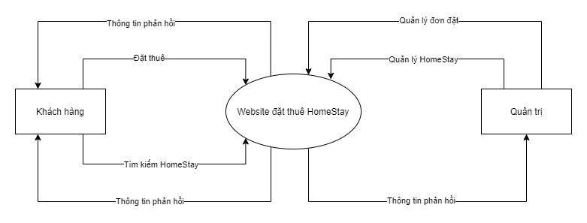

***Hình 2.1 - Sơ đồ luồng ngữ cảnh***

### 2.1.2 Các yêu cầu của sản phẩm

**2.1.2.1 Phần quản lý của Admin**

Hệ thống cho phép:

* Admin quản lý toàn bộ hoạt động của website
* Quản lý đơn đặt, thuận tiện cho việc xử lý các đơn đặt, các liên hệ của người dùng.
* Quản lý HomeStay và các danh mục
* Quản lý tài khoản.

**2.1.2.2 Giao diện người dùng**

Website hỗ trợ:

* Website không nên quá phức tạp, UX người dùng phải tốt.
* Dung lượng file không quá lớn.
* Thanh menu thật đơn giản.
* Phải có thông tin liên hệ.
* Font chữ đơn giản, dễ nhìn, màu sắc hài hòa.
* An toàn và bảo mật dữ liệu.
* Hiển thị được các HomeStay mới, các HomeStay được thuê nhiều, các HomeStay được đánh giá cao, các sản phẩm cùng loại,…
* Cho phép khách hàng xem thông tin chi tiết, tìm kiếm các HomeStay mà khách hàng quan tâm.
* Cho phép khách hàng đăng ký tài khoản để đặt thuê được thuận tiện và đưa ra feedback cho các HomeStay.

**2.1.2.3 Các yêu cầu phi chức năng**

Bảng 2.1 - Các yêu cầu phi chức năng của ứng dụng

|  |  |  |
| --- | --- | --- |
| **Mục** | **Tên yêu cầu** | **Mô tả yêu cầu** |
| 1 | Giao diện | Giao diện hệ thống phải dễ sử dụng, trực quan, thân thiện với người dùng. |
| 2 | Tốc độ xử lý | Hệ thống phải xử lý nhanh chóng và chính xác. |
| 3 | Bảo mật | Tính bảo mật và độ an toàn cao. |
| 4 | Tương thích | Tương thích với đa phần các trình duyệt web hiện tại. |

### 2.1.3 Các chức năng của hệ thống

**2.1.3.1 Phần quản trị trang web cho người quản trị**

Bao gồm:

* Quản lý các đơn đặt đặt các giao dịch.
* Quản lý danh mục.
* Quản lý sản phẩm: Thêm, cập nhật thông tin về các HomeStay.
* Quản lý danh sách người dùng.

**2.1.3.2 Phần giới thiệu sản phẩm cho khách hàng**

Bao gồm:

* Hiển thị danh mục của HomeStay.
* Hiển thị thông tin HomeStay.
* Cho phép đăng ký, đăng nhập tài khoản.
* Cho phép người dung thay đổi thông tin tài khoản.
* Người dùng xem HomeStay, đặt HomeStay và thanh toán.
* Người dùng có thể đánh giá các HomeStay

**2.1.3.3 Các chức năng của Admin**

Bảng 2.2 - Bảng chức năng của Admin

| **Mục** | **Tên chức năng** | **Mô tả** |
| --- | --- | --- |
| 1 | Đăng nhập | Thực hiện đăng nhập vào hệ thống, nhập vào username và password. Kiểm tra hợp lệ trùng với dữ liệu có sẵn thì hệ thống sẽ cho phép đăng nhập để thực hiện các chức năng trong hệ thống. |
| 2 | Quản lý HomeStay | Quản lý, lưu trữ thông tin về HomeStay như mã HomeStay, tên HomeStay … |
| 3 | Quản lý danh mục | Quản lý thông tin về các danh mục. |
| 4 | Quản lý đặt đặt | Quản lý thông tin về các đơn đặt như: tên người đặt hàng, số điện thoại, tổng tiền… |
| 5 | Quản lý khách hàng | Quản lý hoạt động mua bán của khách hàng, lưu lại thông tin về khách hàng như tên khách hàng, địa chỉ, mã khách hàng, số điện thoại, email... |
| 6 | Quản lý  Tài khoản | Quản lý phân quyền Admin cấp quyền cho nhân viên |
| 7 | Quản lý Feedback | Quản lý các đánh giá của khách hàng với từng HomeStay |

**2.1.3.4 Các chức năng của khách hàng**

Bảng 2.3 - Bảng chức năng của khách hàng

| **Mục** | **Tên chức năng** | **Mô tả** |
| --- | --- | --- |
| 1 | Tạo một tài khoản mới | Khách hàng có thể thực hiện thao tác đăng ký để trở thành nhân viên thuận tiện cho việc đặt thuê HomeStay và hưởng những khuyến mại. |
| 2 | Quản lý thông tin tài khoản | Khách hàng có thể thay đổi thông tin của tài khoản. |
| 3 | Đăng nhập | Thực hiện đăng ký/đăng nhập vào hệ thông, bắt buộc phải nhập user và password. Kiểm tra hợp lệ trùng với dữ liệu có sẵn thì hệ thống sẽ cho phép đăng nhập. |
| 4 | Tìm kiếm HomeStay | Tìm kiếm, nhanh về thông tin sản phẩm, dựa vào các tiêu chí tìm kiếm của website như tìm theo địa chỉ muốn đến… |
| 5 | Đặt hàng | Khách hàng có thể thực hiện chức năng này để đặt thuê HomeStay, nhằm giảm thiểu thời gian và chi phí cho khách hàng. |
| 6 | Danh sách yêu thích | Sau khi đăng nhập và chọn một số HomeStay, danh sách yêu thích là nơi chứa thông tin về các HomeStay mà khách hàng đã thích. |
| 7 | Thanh toán | Sau khi chọn đưo mua sản phẩm, người dùng tiến hành gửi thông tin, tiến hành thanh toán qua cổng điện tử. |

**2.1.3.5 Sơ đồ phân rã chức năng**

Sơ đồ phân rã chức năng của admin

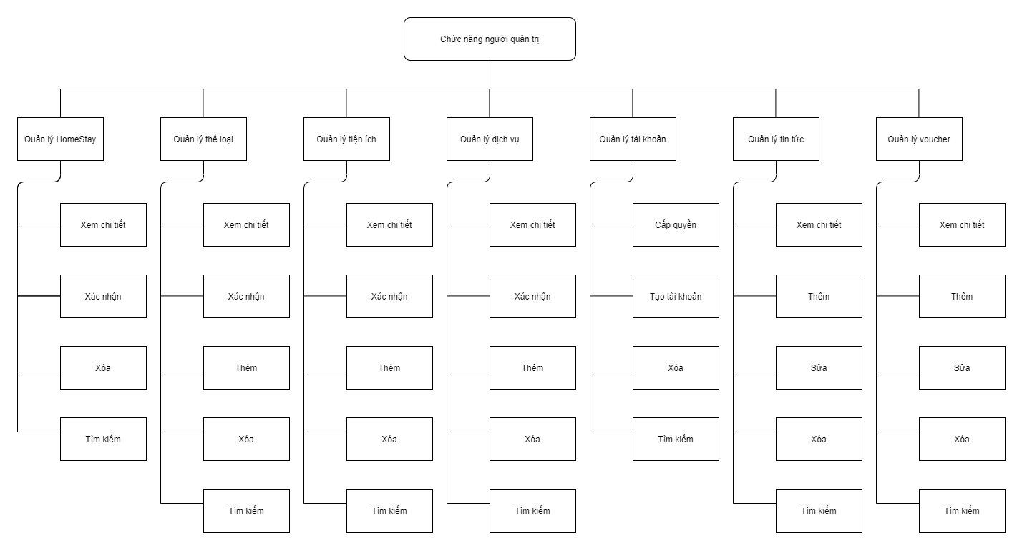

***Hình 2.2 Sơ đồ phân rã chức năng người quản trị***

Sơ đồ phân rã chức năng của chủ HomeStay

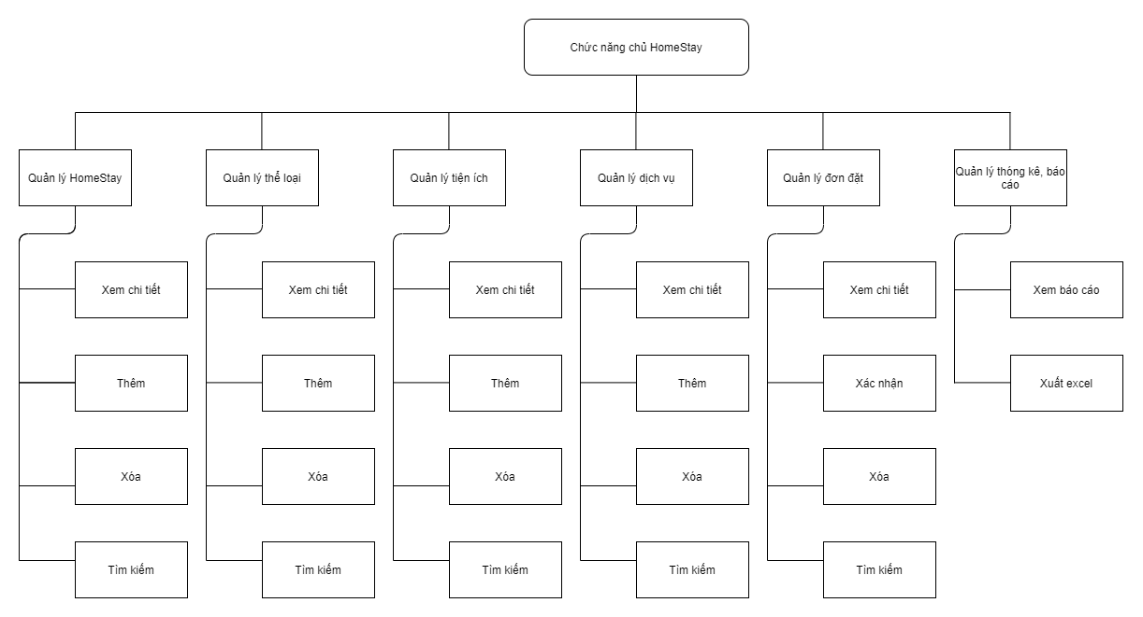

***Hình 2.3 Sơ đồ phân rã chức năng của chủ HomeStay***

Sơ đồ phân rã chức năng của khách hàng

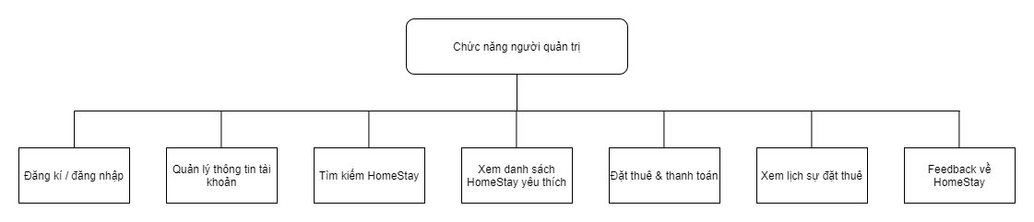

***Hình 2.4 Sơ đồ phân rã chức năng khách hàng***

## 2.2 Đặc tả các yêu cầu chức năng

### 2.2.1 Các tác nhân của hệ thống

Dựa vào mô tả bài toán, ta có thể xác định được các tác nhân chính của hệ thống như sau:

* Tác nhân quản trị viên: quản lý HomeStay, quản lý thể loại sản phẩm, quản lý tài khoản, quản lý đơn đặt, quản lý tin tức và quản lý feedback. Để thực hiện chức năng này người quản lý phải đăng nhập.
* Tác nhân khách hàng: có thể thực hiện các chức năng như đăng ký tài khoản, đăng nhập. Tìm kiếm HomeStay, xem tin tức, đặt thuê, xem danh sách yêu thích, thanh toán, gửi feedback, xem lịch sử mua hàng, thay đổi thông tin tài khoản.

### 2.2.2 Biểu đồ Use Case

**2.2****.2.1 Biểu đồ Use – case tổng quát**

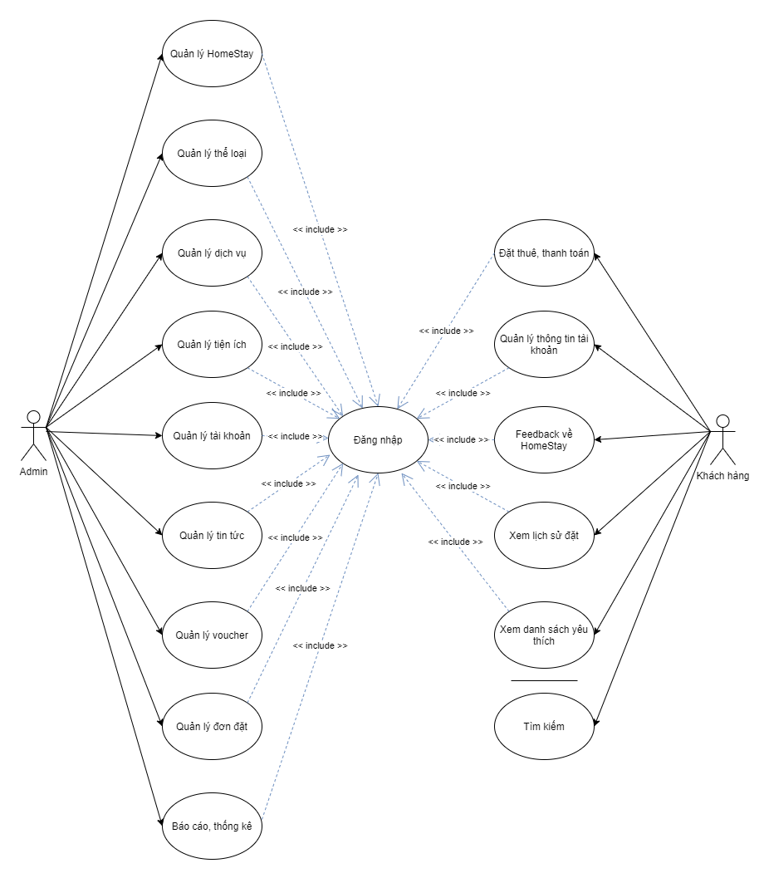

***Hình 2.4 - Biểu đồ Use case tổng quát***

**2.2.2.2 Use case đăng nhập**

***Hình 2.5 - Biểu đồ Use case quản lý đăng nhập***

***Bảng 2.4 - Mô tả Use case quản lý đăng nhập***

|  |  |
| --- | --- |
| **Tác nhân** | Admin |
| **Mô tả** | Use case cho admin đăng nhập vào hệ thống. |
| **Điều kiện trước** | Admin có tài khoản đăng nhập vào hệ thống. |
| **Dòng sự kiện chính** | 1. Chọn chức năng đăng nhập. 2. Giao diện đăng nhập hiển thị. 3. Nhập email admin, mật khẩu vào giao diện đăng nhập. 4. Hệ thống kiểm tra email admin và mật khẩu nhập của admin. Nếu nhập sai mã admin hoặc mật khẩu thì chuyển sang dòng sự kiện rẽ nhánh A1. Nếu nhập đúng thì hệ thống sẽ chuyển tới trang quản trị. 5. Use case kết thúc. |
| **Dòng sự kiện rẽ nhánh** | 1. Dòng rẽ nhánh A1: Admin đăng nhập không thành công. 2. Hệ thống thông báo quá trình đăng nhập không thành công do sai email admin hoặc mật khẩu. 3. Chọn nhập lại hệ thống yêu cầu nhập lại mã admin, mật khẩu. 4. Use case kết thúc. |
| **Kết quả** | Admin đăng nhập thành công và có thể sử dụng các chức năng quản lý tương ứng trong trang quản trị. |

**2.2.2.3 Use case quản lý thể loại, tiện ích, dịch vụ**

***Hình 2.6 - Biểu đồ Use case quản lý danh mục sản phẩm***

***Bảng 2.5 - Mô tả Use case quản lý danh mục sản phẩm***

|  |  |
| --- | --- |
| **Tác nhân** | Admin |
| **Mô tả** | Use case cho phép xem, thêm, sửa, xóa, danh mục sản phẩm trong hệ thống. |
| **Điều kiện trước** | Admin có tài khoản đăng nhập vào hệ thống. |
| **Dòng sự kiện chính** | 1. Người sử dụng chọn kiểu tác động: thêm, sửa, xóa 2. Thêm danh mục HomeStay: chọn thêm danh mục, hệ thống hiển thị giao diện nhập thông tin danh mục sản phẩm, người sử dụng nhập thông tin danh mục, nếu thành công hệ thống đưa ra thông báo, nếu sai thực hiện dòng rẽ nhánh A1, lưu thông tin vào danh sách danh mục. 3. Sửa thông tin danh mục: hệ thống hiển thị danh sách danh mục, chọn danh mục cần sửa, nhập các thông tin cần thay đổi, nếu việc thay đổi thông tin thành công hệ thống sẽ đưa ra thông báo, nếu sai thì thực hiện dòng rẽ nhánh A1, lưu thông tin danh sách danh mục. 4. Xóa thông tin danh mục: hệ thống hiển thị danh sách danh mụ, chọn danh mục cần xóa, nếu việc thay đổi thông tin thành công hệ thống sẽ đưa ra thông báo, nếu sai thì thực hiện dòng rẽ nhánh A1, lưu thông tin danh sách danh mục . 5. Use case kết thúc |
| **Dòng sự kiện rẽ nhánh** | 1. Dòng rẽ nhánh A1: Hệ thống thông báo việc thêm, sửa, xoá dữ liệu không thành công, nhập lại thông tin, quay lại thực hiện lại của dòng sự kiện chính. 2. Use case kết thúc. |
| **Kết quả** | Admin có thể thêm sửa xoá danh mục vào database. |

**2.2.2.4 Use case quản lý HomeStay**

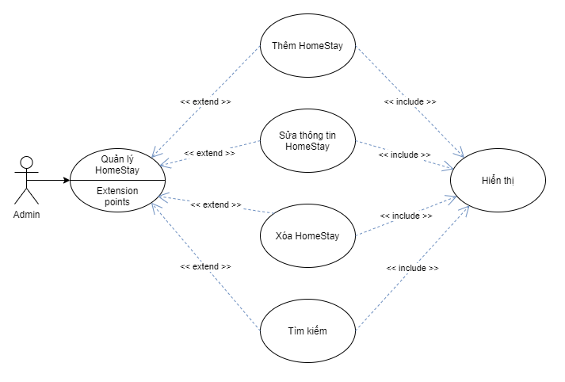

***Hình 2.7 - Biểu đồ Use case quản lý HomeStay***

***Bảng 2.6 - Mô tả Use case quản lý HomeStay***

|  |  |
| --- | --- |
| **Tác nhân** | Admin |
| **Mô tả** | Use case cho phép xem, thêm, sửa, xóa, tìm kiếm HomeStay trong hệ thống. |
| **Điều kiện trước** | Admin đã đăng nhập vào hệ thống. |
| **Dòng sự kiện chính** | 1. Người sử dụng chọn kiểu tác động: thêm, sửa, xóa, tìm kiếm 2. Thêm thông tin sản phẩm: chọn thêm HomeStay, hệ thống hiển thị giao diện nhập thông tin HomeStay, người sử dụng nhập thông tin HomeStay, nếu thành công hệ thống đưa ra thông báo, nếu sai thực hiện dòng rẽ nhánh A1, lưu thông tin vào danh sách HomeStay. 3. Sửa thông tin HomeStay: hệ thống hiển thị danh sách HomeStay, chọn HomeStay cần sửa, nhập các thông tin cần thay đổi, nếu việc thay đổi thông tin thành công hệ thống sẽ đưa ra thông báo, nếu sai thì thực hiện dòng rẽ nhánh A1, lưu thông tin danh sách HomeStay. 4. Xóa thông tin HomeStay: hệ thống hiển thị danh sách HomeStay, chọn HomeStay cần xóa, nếu việc thay đổi thông tin thành công hệ thống sẽ đưa ra thông báo, nếu sai thì thực hiện dòng rẽ nhánh A1, lưu thông tin danh sách HomeStay. 5. Tìm kiếm HomeStay: nhập thông tin tìm kiếm vào ô tìm kiếm trong danh sách, hệ thống sẽ hiển thị danh sách tìm kiếm được. 6. Use case kết thúc |
| **Dòng sự kiện rẽ nhánh** | 1. Dòng rẽ nhánh A1: Hệ thống thông báo việc thêm, sửa, xoá dữ liệu không thành công, nhập lại thông tin, quay lại thực hiện lại của dòng sự kiện chính. 2. Use case kết thúc. |
| **Kết quả** | Các thông tin về sản phẩm được cập nhật trong cơ sở dữ liệu. |

**2.2.2.5 Use case quản lý tài khoản**

***Hình 2.8 - Biểu đồ Use case quản lý thành viên***

***Bảng 2.7 - Mô tả Use case quản lý thành viên***

|  |  |
| --- | --- |
| **Tác nhân** | Admin |
| **Mô tả** | Use case cho phép xem, thêm, sửa, xóa, tìm kiếm và phân quyền tài khoản trong hệ thống. |
| **Điều kiện trước** | Admin đã đăng nhập vào hệ thống. |
| **Dòng sự kiện chính** | 1. Người sử dụng chọn kiểu tác động: thêm, sửa, xóa, tìm kiếm, phân quyền 2. Thêm thông tin sản phẩm: chọn thêm thành viên, hệ thống hiển thị giao diện nhập thông tin thành viên, người quản trị nhập thông tin thành viên, nếu thành công hệ thống đưa ra thông báo, nếu sai thực hiện dòng rẽ nhánh A1, lưu thông tin vào danh sách thành viên. 3. Sửa thông tin thành viên: hệ thống hiển thị danh sách thành viên, chọn thành viên cần sửa, nhập các thông tin cần thay đổi, nếu việc thay đổi thông tin thành công hệ thống sẽ đưa ra thông báo, nếu sai thì thực hiện dòng rẽ nhánh A1, lưu thông tin danh sách thành viên. 4. Xóa thông tin thành viên: hệ thống hiển thị danh sách thành viên, chọn thành viên cần xóa, nếu việc thay đổi thông tin thành công hệ thống sẽ đưa ra thông báo, nếu sai thì thực hiện dòng rẽ nhánh A1, cập nhật danh sách thành viên. 5. Phân quyền: hệ thống hiển thị danh sách thành viên, chọn thành viên cần sửa. Chọn quyền cho tài khoản trong chỉnh sửa tài khoản. Cập nhật lại thông tin thành viên. 6. Tìm kiếm: Nhập thông tin tìm kiếm vào ô tìm kiếm trong danh sách, hệ thống sẽ hiển thị danh sách tìm kiếm được. 7. Use case kết thúc |
| **Dòng sự kiện rẽ nhánh** | 1. Dòng rẽ nhánh A1: Hệ thống thông báo việc thêm, sửa, xoá dữ liệu không thành công, nhập lại thông tin, quay lại thực hiện lại của dòng sự kiện chính. 2. Use case kết thúc. |
| **Kết quả** | Các thông tin về tài khoản được cập nhật trong cơ sở dữ liệu. |

**2.2.2.6 Use case quản lý tin tức**

***Hình 2.9 - Biểu đồ Use case quản lý tin tức***

***Bảng 2.8 - Mô tả Use case quản lý tin tức***

|  |  |
| --- | --- |
| **Tác nhân** | Admin |
| **Mô tả** | Use case cho phép xem, thêm, sửa, xóa, tìm kiếm tin tức trong hệ thống. |
| **Điều kiện trước** | Admin đã đăng nhập vào hệ thống. |
| **Dòng sự kiện chính** | 1. Người sử dụng chọn kiểu tác động: thêm, sửa, xóa, tìm kiếm tin tức. 2. Thêm thông tin tin tức: chọn thêm tin tức, hệ thống hiển thị giao diện nhập thông tin tin tức, người sử dụng nhập thông tin tin tức, nếu thành công hệ thống đưa ra thông báo, nếu sai thực hiện dòng rẽ nhánh A1, lưu thông tin vào danh sách tin tức. 3. Sửa thông tin tin tức: hệ thống hiển thị danh sách tin tức, chọn tin tức cần sửa, nhập các thông tin cần thay đổi, nếu việc thay đổi thông tin thành công hệ thống sẽ đưa ra thông báo, nếu sai thì thực hiện dòng rẽ nhánh A1, lưu thông tin danh sách tin tức. 4. Xóa thông tin tin tức: hệ thống hiển thị danh sách tin tức, chọn tin tức cần xóa, nếu việc thay đổi thông tin thành công hệ thống sẽ đưa ra thông báo, nếu sai thì thực hiện dòng rẽ nhánh A1, cập nhật danh sách tin tức. 5. Tìm kiếm: Nhập thông tin tìm kiếm vào ô tìm kiếm trong danh sách, hệ thống sẽ hiển thị danh sách tìm kiếm được. 6. Use case kết thúc |
| **Dòng sự kiện rẽ nhánh** | 1. Dòng rẽ nhánh A1: Hệ thống thông báo việc thêm, sửa, xoá dữ liệu không thành công, nhập lại thông tin, quay lại thực hiện lại của dòng sự kiện chính. 2. Use case kết thúc. |
| **Kết quả** | Các thông tin về tin tức được cập nhật trong cơ sở dữ liệu. |

**2.2.2.7 Use case quản lý đơn đặt**

***Hình 2.11 - Biểu đồ Use case quản lý đơn đặt***

***Bảng 2.10 - Mô tả Use case quản lý đơn đặt***

|  |  |
| --- | --- |
| **Tác nhân** | Admin |
| **Mô tả** | Use case cho phép duyệt đơn đặt hàng, xem chi tiết đơn đặt hàng, xóa đơn đặt hàng, xem đơn đặt hàng đang chờ, đã được xử lý trong hệ thống. |
| **Điều kiện trước** | Admin đã đăng nhập vào hệ thống. |
| **Dòng sự kiện chính** | 1. Người sử dụng chọn kiểu tác động: xem chi tiết đơn đặt hàng, xóa đơn đặt hàng. 2. Xem chi tiết đơn đặt hàng: chọn chức năng xem chi tiết đơn đặt hàng. Admin có thể duyệt đơn hàng trong chi tiết đơn hàng 3. Xóa đơn đặt hàng: hệ thống hiển thị danh sách đơn đặt hàng, chọn đơn đặt hàng cần xóa, nếu việc thay đổi thông tin thành công hệ thống sẽ đưa ra thông báo, nếu sai thì thực hiện dòng rẽ nhánh A1, lưu thông tin danh sách đơn đặt hàng. 4. Use case kết thúc |
| **Dòng sự kiện rẽ nhánh** | 1. Dòng rẽ nhánh A1: Hệ thống thông báo việc xoá dữ liệu không thành công, quay lại thực hiện lại của dòng sự kiện chính. 2. Use case kết thúc. |
| **Kết quả** | Các thông tin về đơn đặt hàng được cập nhật trong cơ sở dữ liệu. |

**2.2.2.8 Use case quản lý voucher.**

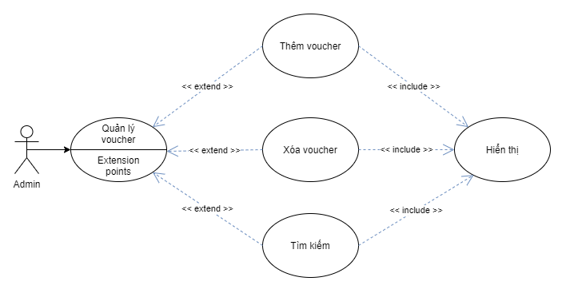

***Hình 2.12 – Biểu đồ Use case quản lý voucher***

***Bảng 2.11 - Mô tả Use case quản lý voucher***

|  |  |
| --- | --- |
| **Tác nhân** | Admin |
| **Mô tả** | Use case cho xem voucher, xóa, tìm kiếm voucher trong hệ thống. |
| **Điều kiện trước** | Admin đã đăng nhập vào hệ thống. |
| **Dòng sự kiện chính** | 1. Người sử dụng chọn kiểu tác động: thêm, xóa, tìm kiếm voucher. 2. Thêm thông voucher: chọn thêm voucher, hệ thống hiển thị giao diện nhập thông tin tin tức, người sử dụng nhập thông tin voucher, nếu thành công hệ thống đưa ra thông báo, nếu sai thực hiện dòng rẽ nhánh A1, lưu thông tin vào danh sách voucher. 3. Xóa voucher: hệ thống hiển thị danh sách voucher, chọn feedback cần xóa, nếu việc thay đổi thông tin thành công hệ thống sẽ đưa ra thông báo, nếu sai thì thực hiện dòng rẽ nhánh A1, cập nhật danh sách voucher. 4. Tìm kiếm: Nhập thông tin tìm kiếm vào ô tìm kiếm trong danh sách, hệ thống sẽ hiển thị danh sách tìm kiếm được. 5. Use case kết thúc |
| **Dòng sự kiện rẽ nhánh** | 1. Dòng rẽ nhánh A1: Hệ thống thông báo việc xoá dữ liệu không thành công, quay lại thực hiện lại của dòng sự kiện chính. 2. Use case kết thúc. |
| **Kết quả** | Các thông tin về voucher được cập nhật trong cơ sở dữ liệu. |

* + - 1. **Use case báo cáo, thống kê**

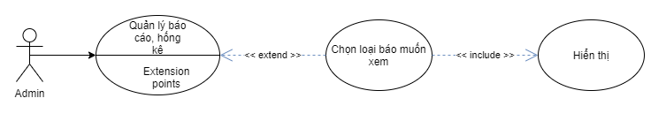

***Hình 2.14 - Biểu đồ Use case quản lý báo cáo, thống kê***

***Bảng 2.13 - Mô tả Use case quản lý báo cáo, thống kê***

|  |  |
| --- | --- |
| **Tác nhân** | Admin |
| **Mô tả** | Use case cho phép chủ nhà xem quản lý báo cáo, thống kê của các HomeStay sở hữu |
| **Điều kiện trước** | Chủ nhà đã đăng nhập vào hệ thống. |
| **Dòng sự kiện chính** | 1. Chủ nhà chọn vào báo cáo, thống kê trên thanh menu và tiếp tục chọn thời gian cần báo cáo, thống kê, hệ thống hiển thị số liệu báo cáo thống kê. 2. Use case kết thúc |
| **Kết quả** | Các số liệu báo cáo, thống kê của các HomeStay sở hữu. |

**2.2.2.11 Use case đặt hàng, thanh toán**

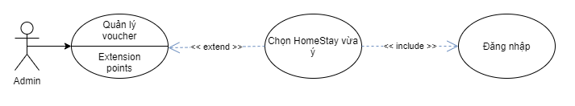

***Hình 2.13 - Biểu đồ Use case đặt thuê, thanh toán***

***Bảng 2.12 - Mô tả Use case đặt thuê, thanh toán***

|  |  |
| --- | --- |
| **Tác nhân** | Khách hàng |
| **Mô tả** | Use case cho khách hàng đặt thuê và thanh toán trên hệ thống |
| **Điều kiện trước** | Khách hàng đã đăng nhập vào hệ thống. |
| **Dòng sự kiện chính** | 1. Khách hàng chọn HomeStay mình muốn thuê 2. Chi tiết đơn đặt: Hệ thống sẽ hiện thị giao diện giúp người dung điền thông tin như: họ và tên, gmail, số điện thoại, nhập ngày nhận HomeStay, ngày trả HomeStay và chọn dịch vụ trả phí muốn sử dụng. 3. Use case kết thúc |
| **Dòng sự kiện rẽ nhánh** | 1. Dòng rẽ nhánh A1: Hệ thống thông báo việc xoá dữ liệu không thành công, quay lại thực hiện lại của dòng sự kiện chính. 2. Use case kết thúc. |
| **Kết quả** | Các thông tin về đơn hàng được cập nhật trong cơ sở dữ liệu. |

**2.2.2.12 Use case xem danh sách HomeStay yêu thích**

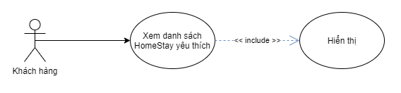

***Hình 2.14 - Biểu đồ Use case xem danh sách HomeStay yêu thích***

***Bảng 2.13 - Mô tả Use case xem danh sách HomeStay yêu thích***

|  |  |
| --- | --- |
| **Tác nhân** | Khách hàng |
| **Mô tả** | Use case cho khách hàng xem danh sách HomeStay yêu thích trên hệ thống |
| **Điều kiện trước** | Khách hàng đã đăng nhập vào hệ thống. |
| **Dòng sự kiện chính** | 1. Khách hàng chọn vào danh sách HomeStay yêu thích, hệ thống hiển thị danh sách các HomeStay khách đã tym. 2. Use case kết thúc |
| **Kết quả** | Các thông tin về đơn hàng của khách được hiển thị |

**2.2.2.13 Use case xem lịch sử đặt thuê**

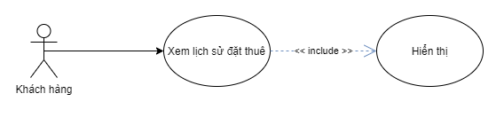

***Hình 2.14 - Biểu đồ Use case xem lịch sử đặt thuê***

***Bảng 2.13 - Mô tả Use case xem lịch sử đặt thuê***

|  |  |
| --- | --- |
| **Tác nhân** | Khách hàng |
| **Mô tả** | Use case cho khách hàng xem lịch sử đặt thuê trên hệ thống |
| **Điều kiện trước** | Khách hàng đã đăng nhập vào hệ thống. |
| **Dòng sự kiện chính** | 1. Khách hàng chọn vào lịch sử đặt thuê, hệ thống hiển thị danh sách các đơn hàng khách đã thuê và đang thuê. 2. Use case kết thúc |
| **Kết quả** | Các thông tin về đơn hàng của khách được hiển thị |

### 2.2.3 Biểu đồ tuần tự

**2.2.3.1 Biểu đồ tuần tự chức năng đăng nhập**

***Hình 2.15 - Biểu đồ tuần tự chức năng đăng nhập***

**2.2.3.2 Biểu đồ tuần tự chức năng quản lý danh mục**

***Hình 2.16 - Biểu đồ tuần tự quản lý danh mục***

* + - 1. **Biểu đồ tuần tự chức năng quản lý HomeStay**

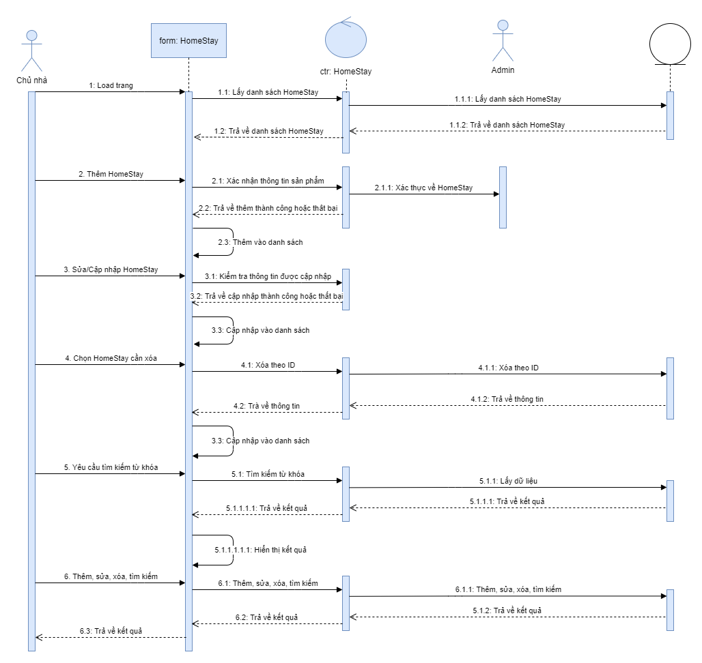

***Hình 2.17 - Biểu đồ tuần tự quản lý HomeStay***

**2.2.3.4 Biểu đồ tuần tự chức năng quản lý thành viên**

***Hình 2.18 - Biểu đồ tuần tự quản lý thành viên***

**2.2.3.5 Biểu đồ tuần tự chức năng quản lý tin tức**

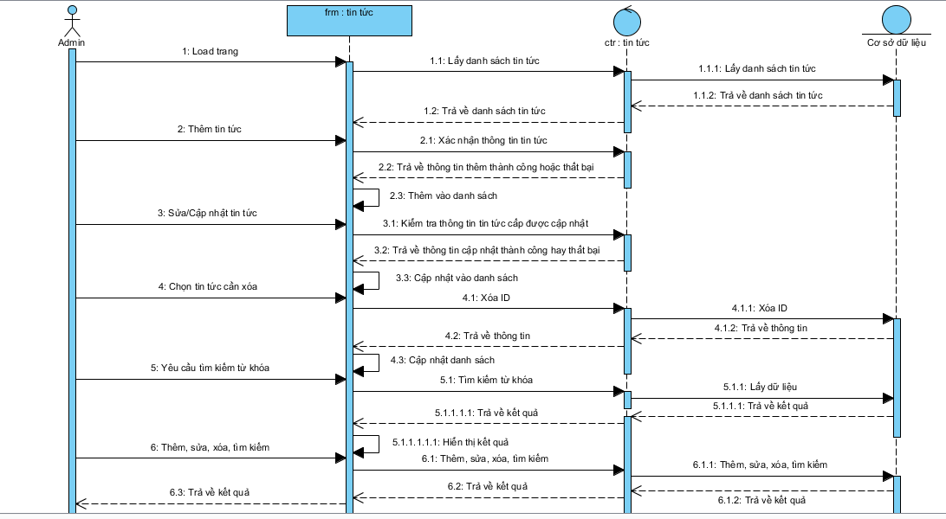

***Hình 2.19 - Biểu đồ tuần tự quản lý tin tức***

**2.2.3.6 Biểu đồ tuần tự chức năng đặt thuê**

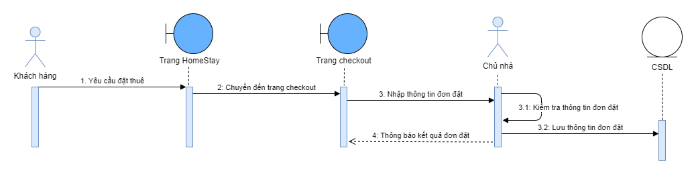

***Hình 2.20 - Biểu đồ tuần tự chức năng đặt thuê***

**2.2.3.7 Biểu đồ tuần tự chức năng xem lịch sử thuê**

***Hình 2.22 - Biểu đồ tuần tự chức năng xem lịch sử thuê***

**2.2.3.8 Biểu đồ tuần tự chức năng quản lý đơn đặt**

***Hình 2.23 - Biểu đồ tuần tự chức năng quản lý đơn đặt***

## 2.3 Phân tích thiết kế cơ sở dữ liệu

### 2.3.1 Phân tích cơ sở dữ liệu

**2.3.1.1 Danh sách các thực thể**

Theo mô tả và đặc tả các yêu cầu của bài toán được nêu ở các mục trước đây, ta có thể xác định được các thực thể cần có trong một hệ thống bán hàng đó là:

* HomeStay: Thực thể này bao gồm các thông tin về HomeStay trong website. Là nơi lưu trữ phục vụ cho quá trình đặt thuê.
* Thể loại: Thực thể chứa các thể loại. Chia các HomeStay theo thể loại phục vụ người quản trị dễ dàng quản lý và người dùng dễ dàng tìm kiếm sản phẩm họ muốn.
* Người dùng: Thực thể này dùng để lưu trữ thông tin về khách hàng cũng như nhân viên trong hệ thống. Phụ vụ quản lý khách hàng và nhân viên cho cửa hàng.
* Đơn đặt: Thực thể lưu trữ các thông tin chi tiết của đơn đặt hàng. Phục vụ quản lý đơn hàng cho người quản trị cũng như cho khách hàng.
* Ngoài ra còn một số thực thể khác để lưu trữ các thông tin, tiện ích, dịch vụ, tin tức, voucher, ảnh, thông báo, … v.v

**Thực thể HomeStay**

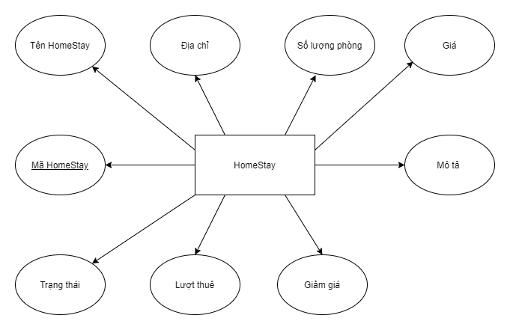

***Hình 2.24 - Mô hình ERD thực thể HomeStay***

**Thực thể thể loại HomeStay**

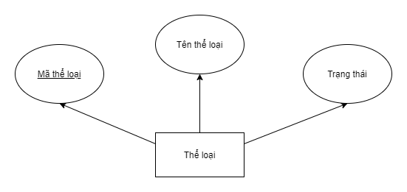

***Hình 2.25 - Mô hình ERD thực thể thể loại HomeStay***

**Thực thể người dùng**

***Hình 2.26 - Mô hình ERD thực thể người dùng***

**Thực thể đơn đặt**

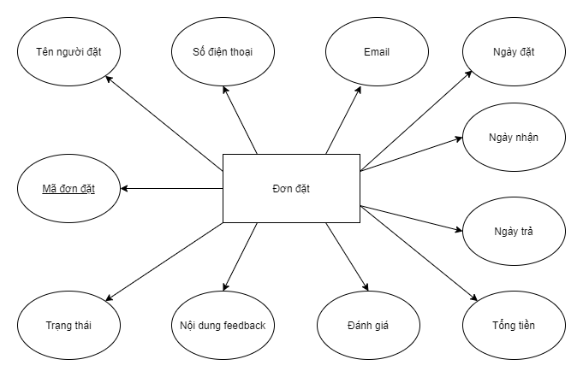

***Hình 2.27 - Mô hình ERD thực thể đơn đặt***

#### 2.3.1.2 Mô hình thực thể ERD

Xác định quan hệ giữa các thực thể của 1 số thực thể quan trọng:

* Nghiệp vụ đặt thuê cho thấy người dùng có thể đặt nhiều đơn đặt trong nhiều lần. Vì vậy quan hệ giữa thực thể Người Dùng với thực thể Đơn Đặt là 1 - n.
* Người dùng có thể thuê nhiều HomeStay khác nhau, vì vậy quan hệ giữa thực thể Người Dùng với thực thể HomeStay là 1 - n.
* Một HomeStay có thể được nhiều đơn đặt đặt thuê, vì vậy quan hệ giữa thực thể HomeStay với thực thể Đơn Đặt là 1 - n.
* Trong một thể loại có thể chứa nhiều HomeStay, vì vậy quan hệ giữa thực Thể Loại với thực thể HomeStay là 1 - n.

### 2.3.2 Thiết kế cơ sở dữ liệu

**2.3.2.1 Danh sách các bảng**

Dựa vào lý thuyết về cơ sở dữ liệu quan hệ và mô hình thực thể ERD được nêu ở mục 2.3.1.2 ta có danh sách các bảng sau:

**Bảng user**

Bảng 2.14 - Bảng user

| **STT** | **Tên thực thể** | **Kiểu dữ liệu** | **Ràng buộc** | **Mô tả** |
| --- | --- | --- | --- | --- |
| 1 | id | Int (11) | Khóa chính | Khóa chính của bảng |
| 2 | fullName | Varchar(255) | null | Tên người dùng |
| 3 | avt | Varchar(255) | null | Ảnh đại diện |
| 4 | dienthoai | Varchar(32) | Not null | Số điện thoại |
| 5 | status | Boolean | null | Ghi chú |
| 6 | email | Varchar(255) | unique | Email đăng nhập |
| 7 | password | Varchar(255) | Not null | Mật khẩu đăng nhập |
| 8 | role | Varchar(50) | Not null | Quyền người dùng |
| 9 | created_at | Datetime | Null | Ngày tạo. |
| 10 | updated_at | Datetime | Null | Ngày hoạt động gần nhất |

**Bảng category**

Bảng 2.15 - Bảng category

| **STT** | **Tên thực thể** | **Kiểu dữ liệu** | **Ràng buộc** | **Mô tả** |
| --- | --- | --- | --- | --- |
| 1 | id | Int(11) | Khóa chính | Khóa chính của bảng |
| 2 | name | Varchar(255) | Not null | Tên danh mục |
| 3 | status | Boolean | Null | Kiểm tra trạng thái |
| 4 | Created_at | Datetime | Null | Ngày tạo |
| 5 | Updated_at | Datetime | Null | Ngày chỉnh sửa gần nhất |

**Bảng news**

Bảng 2.16 - Bảng news

| **STT** | **Tên thực thể** | **Kiểu dữ liệu** | **Ràng buộc** | **Mô tả** |
| --- | --- | --- | --- | --- |
| 1 | pk_news_id | Int(11) | Khóa chính | Khóa chính của bảng |
| 2 | name | Varchar(200) | Not null | Tiêu đề bài viết. |
| 3 | description | Varchar(200) | Null | Mô tả ngắn bài viết |
| 4 | content | Text | Not null | Nội dung bài viết |
| 5 | img | Varchar(200) | Not Null | Đường dẫn ảnh |
| 6 | status | Boolean | Null | Có thêm vào tin hot không |
| 7 | Created_at | Datetime | Null | Ngày tạo |
| 8 | Updated_at | Datetime | Null | Ngày chỉnh sửa gần nhất |

**Bảng bill**

Bảng 2.18 - Bảng bill

| **STT** | **Tên thực thể** | **Kiểu dữ liệu** | **Ràng buộc** | **Mô tả** |
| --- | --- | --- | --- | --- |
| 1 | id | Int(11) | Khóa chính | Id hoá đơn |
| 2 | id_user | Int(11) | Not null | Id khách hàng |
| 3 | id_house | Int(11) | Null | Id nhân viên bán hàng |
| 4 | id_service | Int(11) | Not null | Id dịch vụ kèm theo |
| 5 | totalPrice | Float | Not null | Tổng tiền |
| 6 | status | Int(11) | Not null | xem đơn hàng đã được Admin xác nhận chưa |
| 7 | startDate | Datetime | Not null | Ngày nhận HomeStay |
| 8 | endDate | Datetime | Not null | Ngày trả HomeStay |
| 9 | comment | Varchar(500) | Null | Feedback của khách hàng sau khi sử dụng dịch vụ |
| 10 | evaluate | Int(11) | Null | Đánh giá sao |
| 11 | Created_at | Datetime | Null | Ngày tạo đơn đặt |
| 12 | Updated_at | Datetime | Null | Ngày cập nhật đơn hàng |

**Bảng house**

Bảng 2.20 - Bảng house

| **STT** | **Tên thực thể** | **Kiểu dữ liệu** | **Ràng buộc** | **Mô tả** |
| --- | --- | --- | --- | --- |
| 1 | id | Int(11) | Khóa chính | Khóa chính |
| 2 | id_category | Int(11) | Not null | Id thể loại |
| 3 | id_utilitie | Int(11) | Null | Id tiện ích đi theo HomeStay |
| 4 | id_user | Int(11) | Not null | Id chủ HomeStay |
| 5 | name | Varchar(500) | Not null | Tên HomeStay |
| 6 | description | Varchar(2000) | Null | Mô tả |
| 7 | address | Varchar(500) | Not null | Địa chỉ chính xác HomeStay |
| 8 | numberRoom | Varchar(50) | Not null | Số lượng phòng |
| 9 | price | float | Not null | Giá |
| 10 | numberHires | long | Null | Số lượng đặt thuê |
| 11 | discount | int | Null | Giảm giá |
| 12 | Created_at | Datetime | Null | Ngày tạo |
| 13 | Updated_at | Datetime | Null | Ngày cập nhật |

**Bảng voucher**

***Bảng 2.23 - Bảng voucher***

| **STT** | **Tên thực thể** | **Kiểu dữ liệu** | **Ràng buộc** | **Mô tả** |
| --- | --- | --- | --- | --- |
| 1 | voucher_id | Int(11) | Khóa chính | Khóa chính |
| 2 | voucher_code | Varchar(200) | Null | Mã voucher |
| 3 | title | Varchar(100) | Not null | Tên ảnh voucher |
| 4 | price | float | Not null | Giá được giảm |
| 5 | status | int(11) | Not null | Trạng thái của voucher |
| 6 | Created_at | Datetime | Null | Ngày tạo |
| 7 | Updated_at | Datetime | Null | Ngày cập nhật |

**2.3.2.2 Sơ đồ quan hệ thực thể**

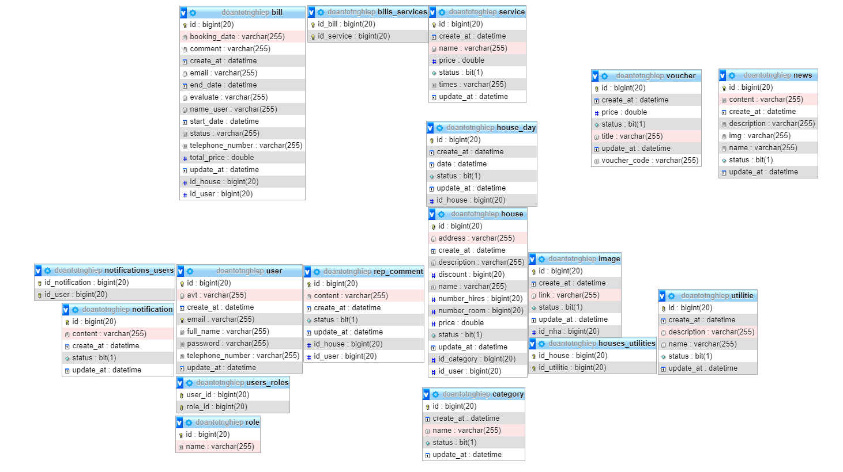

***Hình 2.30 - Sơ đồ quan hệ thực thể***